

Sfinansowano w ramach reakcji Unii na pandemię COVID-19

**Instrukcja** **wypełniania Wniosku o płatność**

**w ramach**

**Lokalnego Systemu Informatycznego 2014**

**dla Beneficjentów**

**RPO WSL 2014-2020**

**w części dotyczącej współfinansowania z EFS** w ramach XIII osi priorytetowej Pomoc Techniczna

**/EFRR** w ramach XV osi priorytetowej Pomoc Techniczna REACT-EU

Wersja 2.0





**Wstęp**

**Lokalny system informatyczny**

Urząd Marszałkowski Województwa Śląskiego przygotował Lokalny System Informatyczny Regionalnego Programu Operacyjnego Województwa Śląskiego na lata 2014-2020 (dalej: LSI 2014).

Narzędziem służącym do rozliczania projektu jest wniosek o płatność. Wniosek o płatność to dokument, który należy sporządzić w module wnioski o płatność LSI 2014, zgodnie z instrukcją wypełniania wniosku beneficjenta o płatność. Jednocześnie Beneficjent zobowiązany jest do przedkładania wraz z wnioskiem o płatność dokumentów księgowych przedstawionych do rozliczenia wraz z dowodami zapłaty oraz dokumentację związaną z udzieleniem zamówień powyżej 50 000 zł (umowa, ogłoszenie, specyfikację warunków zamówienia, protokół z wyboru). IZ w celu potwierdzenia kwalifikowalności może żądać innych dokumentów od Beneficjenta.

Zakres dokumentów został uregulowany w Rocznym Planie Kontroli, który po zatwierdzeniu przez MRR przekazywany jest do informacji Beneficjentów.

**Wniosek beneficjenta o płatność wraz z ww. załącznikami należy wypełniać i złożyć za pomocą systemu informatycznego LSI.**

**Strona logowania do systemu LSI 2014 dostępna jest pod adresem** [**https://lsi.slaskie.pl**](https://lsi.slaskie.pl)

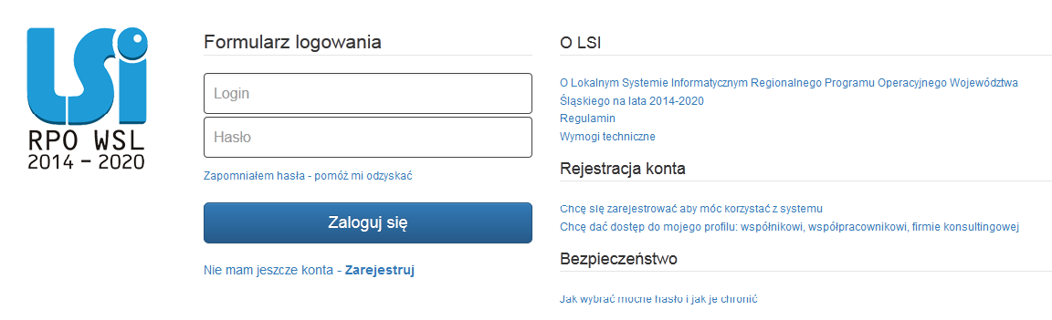

Po zalogowaniu się do systemu widoczna jest strona Realizowane projekty.



Utworzenie nowego wniosku o płatność jest możliwe z głównej tablicy Realizowane projekty.

Z pozycji ikony Realizacja wybieramy Wnioski o płatność.

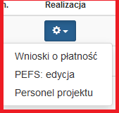

Z listy rozwijanej wybieramy wersję umowy/ aneksu oraz wniosku o dofinansowanie w oparciu, o który Beneficjent składa wniosek o płatność.

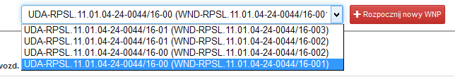

W kolejnym kroku aby dodać nowy wniosek o płatność wybieramy ikonę w prawym górnym rogu ekranu:



W zakładce START pojawi się okno **Opisu-notatki na własne potrzeby**. W polu tym można umieszczać własne notatki np. numer wniosku o płatność.

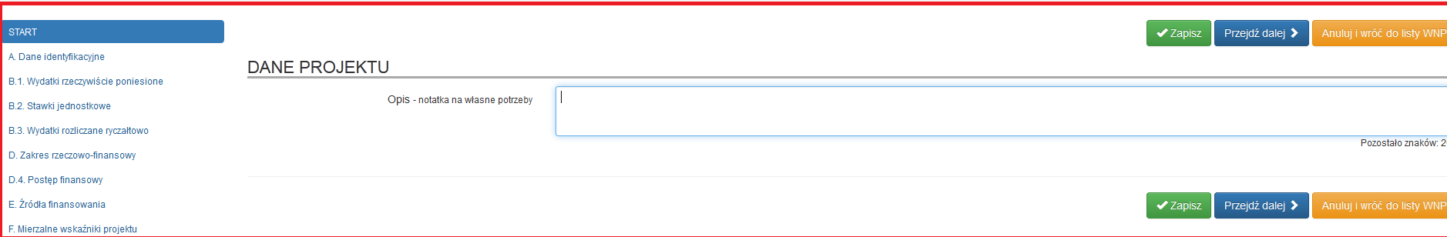

**UWAGA**! Należy pamiętać, iż obowiązuje nas limit czasu (60 min) na wprowadzenie danych w ramach określonej zakładki. Limit ten zostaje wydłużony o kolejne 60 min. po kliknięciu ikony **Zapisz** lub **Przejdź dalej**.



Wniosek o płatność został podzielony na 7 części od części A do części I

Należy wypełnić każdą z ww. części zgodnie z niniejszą instrukcją.

**A. IDENTYFIKACJA WNIOSKU O PŁATNOŚĆ**

**A.1. Informacja o wniosku o płatność**

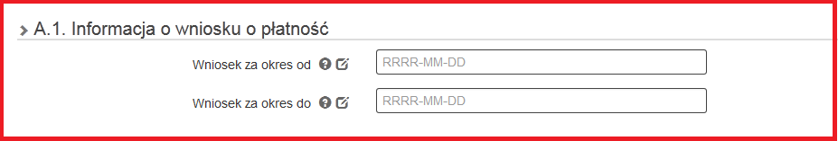

* Pole: **wniosek za okres od … do…** - wnioski o płatność mogą być składane z częstotliwością określoną w umowie/decyzji o dofinansowanie projektu. Jednocześnie okres rozliczeniowy tj. od… do… nie może być krótszy niż jeden miesiąc
* Jeśli składany wniosek o płatność jest pierwszym w ramach projektu, pole **od** oznacza datę rozpoczęcia realizacji projektu określoną w umowie o dofinansowanie projektu (której integralną częścią jest wniosek o dofinansowanie projektu). Jeśli jest to kolejny wniosek o płatność pole **od** jest pierwszym dniem kalendarzowym następującym po dacie w polu **wniosek za okres do** określonej w poprzednim wniosku o płatność.

Pole **do**… jest ostatnim dniem w danym okresie rozliczeniowym np. kolejny dzień miesiąca, ostatni dzień miesiąca lub kwartału itp. Jednocześnie w przypadku ostatniego wniosku o płatność w polu do… wpisujemy datę zakończenia realizacji projektu określoną w umowie o dofinansowanie projektu.

* Daty są uzupełniane w formacie **RRRR-MM-DD**.

A.2. Rodzaj wniosku o płatność

Zgodnie z umową/decyzją o dofinansowanie projektu dofinasowanie przyznane na realizację projektu wypłacane jest w formie zaliczki w wysokości określonej w harmonogramie stanowiącym załącznik do umowy/decyzji.

W polach od A.2.1 do A.2.5 Beneficjent określa rodzaj składanego wniosku poprzez zaznaczenie w kolejnych wierszach **TAK** lub **NIE** (należy wypełnić wszystkie pola).

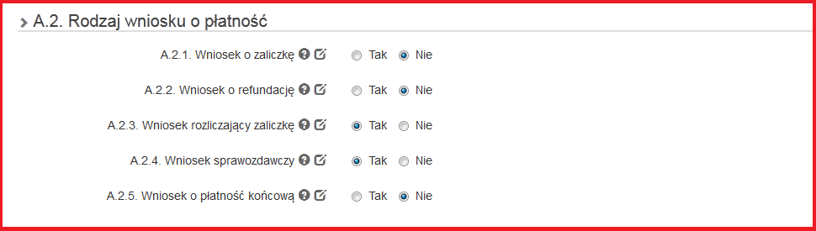

Beneficjent wybiera opcję TAK w następujących przypadkach:

* A.2.1. Wniosek o zaliczkę – jest zaznaczany, gdy Beneficjent ubiega się o uzyskanie zaliczki na realizację zadań w ramach projektu. Wniosek zaliczkowy jest pierwszym wnioskiem składanym przez Beneficjenta.
* A.2.2. Wniosek o refundację – jest zaznaczany, gdy Beneficjent poniósł już koszty w ramach projektu i stara się o ich refundację. Wniosek refundacyjny składa się w sytuacji, gdy Beneficjent nie ma wypłaconej zaliczki.
* A.2.3. Wniosek rozliczający zaliczkę – jest zaznaczany, gdy Beneficjent chce rozliczyć wcześniej przyznaną zaliczkę – nie dotyczy pierwszego wniosku o płatność.
* A.2.4. Wniosek sprawozdawczy – jest zaznaczany, gdy Beneficjent jest zobowiązany do przekazania informacji o postępie rzeczowym projektu (zaznaczamy gdy składamy wniosek o rozliczenie zaliczki).
* A.2.5. Wniosek o płatność końcową – jest zaznaczany, gdy Beneficjent składa wniosek o płatność końcową, po zakończeniu realizacji projektu. Wniosek o płatność końcową jest równocześnie wnioskiem rozliczającym zaliczkę oraz wnioskiem sprawozdawczym.

**A.2.6 Informacje finansowe**

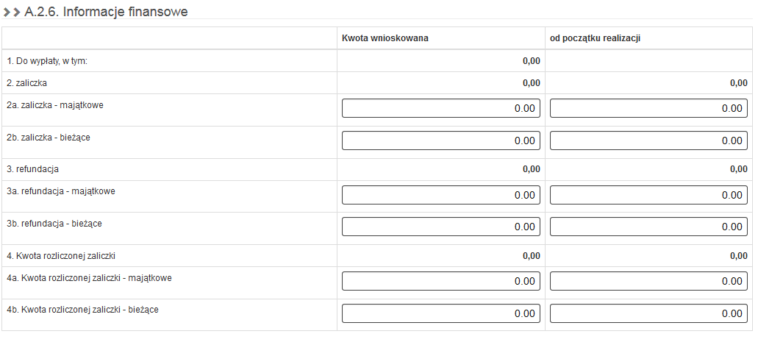

**Pole zaliczka**

Kolumna kwota wnioskowana - pole jest obowiązkowe jeśli w pozycji **Rodzaj wniosku o płatność** wpisano **TAK** w polu **Wniosek o zaliczkę**. Jeśli w powyższej pozycji wskazano **NIE**, pole nie jest edytowalne w polu 2a i 2b należy wskazać kwotę wnioskowaną w podziale na wydatki majątkowe i bieżące.

Kolumna od początku realizacji – w polu 2a i 2b należy wskazać kwoty otrzymane dotychczas w formie zaliczki w podziale wydatki majątkowe i bieżące **(bez bieżącego wniosku o płatność)**.

**Pole refundacja**

Kwota refundacji – Jeśli ubiegasz się o refundację poniesionych kosztów, należy wprowadzić ich całkowitą wartość z dokładnością do dwóch miejsc po przecinku.

* W kolumnie **kwota wnioskowana** należy wskazać kwotę poniesionych kosztów refundowaną w bieżącym okresie rozliczeniowym (wartość z dokładnością do dwóch miejsc po przecinku). Pole jest obowiązkowe jeśli w pozycji **Rodzaj wniosku o płatność** został wybrany **Wniosek o refundację**. Jeśli w polu **Rodzaj wniosku o płatność** nie została wybrana powyższa pozycja, pole nie jest edytowalne.
* W kolumnie od początku realizacji – należy wskazać kwotę poniesionych kosztów refundowanych w poprzednich okresach rozliczeniowych (**bez bieżącego wniosku o płatność)**.

**Kwota rozliczonej zaliczki**

* Kolumna **kwota wnioskowana**– pole należy uzupełnić gdy we wniosku o płatność rozliczana jest wcześniej otrzymana zaliczka, w tym polu należy wskazać kwotę rozliczanej zaliczki, w podziale na wydatki bieżące i majątkowe.
* Kolumna **od początku realizacji** – jeśli zostały już złożone wnioski o płatność w ramach realizowanego projektu i rozliczono w nich zaliczki/wydatki, w tym polu należy wskazać łączną kwotę zaliczek/wydatków rozliczonych we wszystkich zatwierdzonych dotychczas wnioskach o płatność w podziale na wydatki bieżące i majątkowe **(bez bieżącego wniosku o płatność)**. Jeżeli nie zostały jeszcze rozliczone żadne zaliczki/wydatki w polu należy wpisać 0,00.

**A.3 Dane identyfikacyjne projektu**

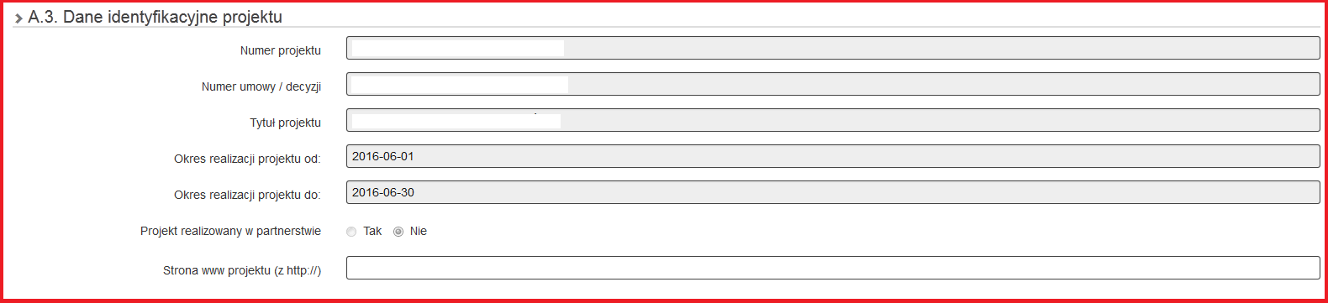

W przypadku jedynego edytowalnego pola „Strona www projektu (z http://)” należy podać stronę internetową, na której są zamieszczane informacje o realizowanym projekcie. W przypadku, gdy w ramach projektu nie przewidziano utworzenia strony internetowej należy wpisać: **nie dotyczy**. Jeśli strona internetowa jest w trakcie tworzenia należy wpisać: **w przygotowaniu**. Dane z działu A.3 uzupełniane są automatycznie.

**A.4 Dane identyfikacyjne Beneficjenta**

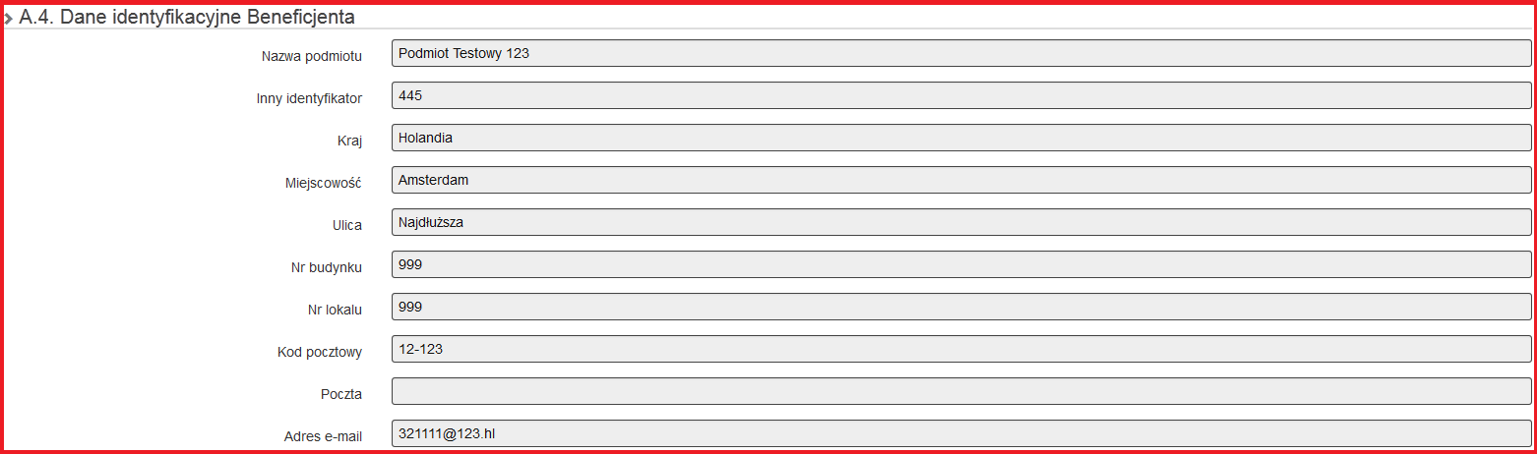Dane z sekcji A.4 uzupełniane są automatycznie.

**A.5 Miejsce przechowywania dokumentacji związanej z realizacją projektu**



* Adres przechowywania dokumentacji przez Beneficjenta – należy uzupełnić w przypadku, gdy różni się on od adresu Beneficjenta wskazanego w pkt A.4. W sytuacji, gdy adres przechowywania dokumentacji projektu jest tożsamy z adresem siedziby Beneficjenta należy zaznaczyć: **NIE**.
* W przypadku, gdy Beneficjent przechowuje dokumentację w innym miejscu niż zostało to wskazane w punkcie A.4 należy zaznaczyć **TAK** oraz dodać nową pozycję.

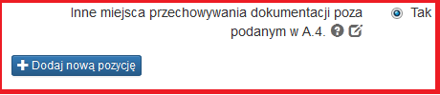

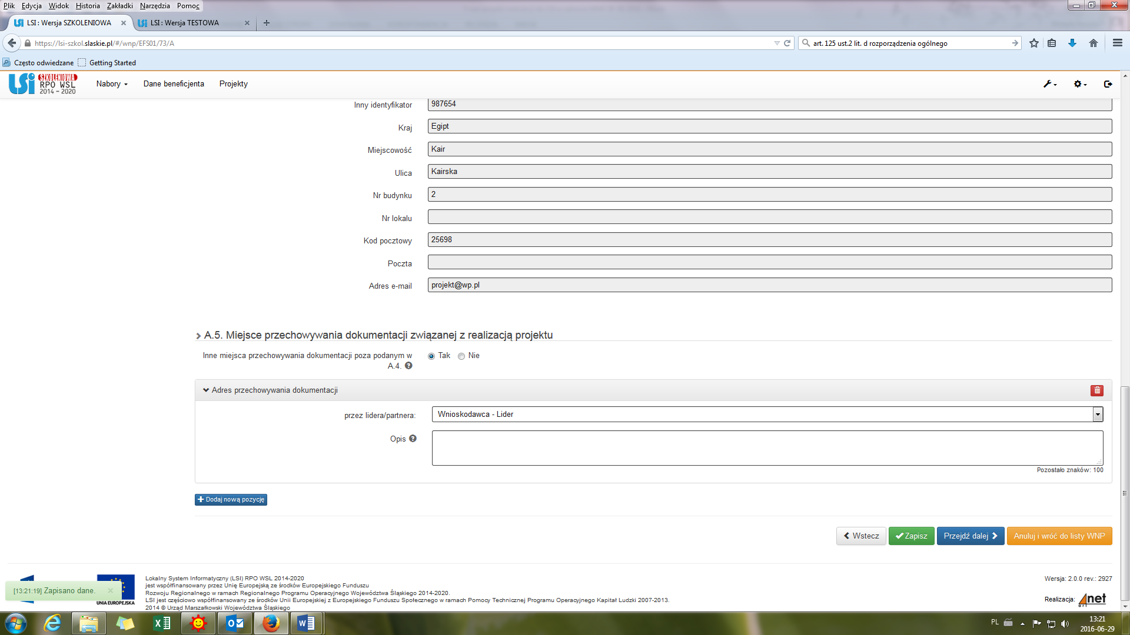

W wierszu **Adres przechowywania dokumentacji przez Beneficjenta** należy wskazać stosowne dane adresowe. Z uwagi, że projekty Pomocy Technicznej nie są realizowane w partnerstwie należy zaznaczyć Wnioskodawca-Lider.

**B. INFORMACJA FINANSOWA**



Z listy rozwijanej wybieramy zadanie, w ramach którego będą wykazywane koszty jakie mają być rozliczone we wniosku o płatność. Numer i nazwa zadania są importowane automatycznie z zatwierdzonego wniosku o dofinansowanie.

**B.1. Wydatki rzeczywiście poniesione**

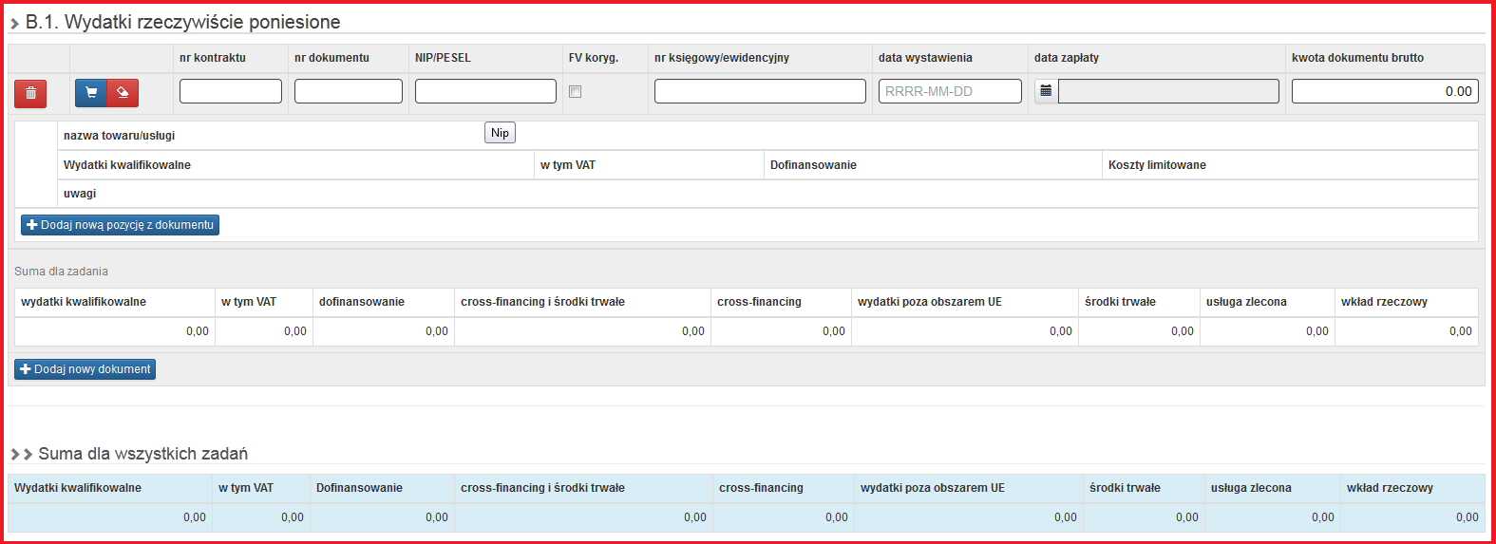

Po wybraniu zadania, w ramach którego ma być wykazany dany wydatek należy dla każdego dokumentu wypełnić kolejne rekordy:

* W polu **nr kontraktu** – W rekordzie jest dostępna lista kontraktów jakie zostały wprowadzone przez Beneficjenta w systemie w ramach funkcjonalności wniosku o dofinansowanie projektu: Rejestr postępowań / zamówień (ikonka ). Dokumentację związaną z postępowaniami należy rejestrować najpóźniej w momencie składania wniosku o płatność, w którym przedstawiono wydatek związany z danym postępowaniem do rozliczenia. Warunki dokumentowania postępowań oraz ścieżka przyłączania dokumentów w Systemie LSI zostały określone w „Instrukcji dla rejestru Postępowań zamówień w systemie LSI”.

Należy wybrać odpowiedni numer kontraktu, dla którego został poniesiony wydatek wykazany w zestawieniu. W przypadku kiedy wykazany dokument nie dotyczy kontraktu z wykonawcą wyłonionym w ramach zamówienia publicznego należy uzupełnić pole wartością *nie dotyczy*. Jeżeli zachodzi konieczność zarejestrowania faktury dotyczącej Numeru kontraktu, którego nie ma na liście, należy upewnić się że informacja o kontrakcie została zarejestrowana w części systemu dotyczącej Rejestru postępowań / zamówień i została zarejestrowana w LSI.

Uwaga! Jeśli Beneficjent nie nadał numeru dla postępowania/ zamówienia należy wpisać numer umowy z wykonawcą. Jeśli umowa nie posiada numeru (np. zawarta została w sposób dorozumiany) należy *wpisać „nd”(nie dotyczy)*

* W polu **numer dokumentu (limit znaków: 40)** - należy podać numer dokumentu źródłowego potwierdzającego wydatkowanie środków w ramach projektu jaki został nadany przez jego wystawcę. W przypadku, gdy dane dotyczące numeru kontraktu są importowane z modułu Rejestr postępowań / zamówień pole uzupełnia się automatycznie. W przypadku kiedy różne dokumenty posiadają ten sam numer należy wskazać stosowną informację w polu Uwagi.
* W polu **NIP/ PESEL** – w tym polu należy podać numer NIP wystawcy dokumentu.( w jednym ciągu liczbowym bez przerw czy myślników). W przypadku kiedy wystawcą dokumentu jest osoba prywatna nieprowadząca działalności gospodarczej należy podać jej numer PESEL. W przypadku, gdy dane dotyczące numeru kontraktu są importowane z modułu Rejestr postępowań / zamówień pole uzupełnia się automatycznie.
* Pole typu c[heckbox](https://www.google.pl/search?q=checkbox&spell=1&sa=X&ved=0ahUKEwjY9KyfqbvNAhWFKJoKHU3KDTIQvwUIGigA&biw=1920&bih=943) **FV koryg.** należy zaznaczyć jeśli wykazany w zestawieniu dokument jest korygującym dla innego dokumentu wykazanego w zestawieniu. Fakturę korygującą należy wprowadzić bezpośrednio po dokumencie korygowanym. Jeśli faktura korygująca dotyczy dokumentu wykazanego w poprzednim wniosku o płatność powinna być wykazana na początku zestawienia wydatków. W polu uwagi należy wskazać numer dokumentu, którego dotyczy dana korekta.

Faktura korygująca powinna być wykazana w pierwszym wniosku o płatność, który zostanie złożony po jej otrzymaniu. Wykazana korekta może być dodatnia lub ujemna w zależności czy powiększa czy pomniejsza dokument. Za fakturę korygująca uznaje się listy płac „storno”.

* W polu **numer księgowy/ewidencyjny** – należy podać numer księgowy lub ewidencyjny dla dokumentu jaki został nadany przez osobę prowadzącą ewidencję księgową (limit znaków: 200).
* W polu **Data wystawienia** – należy podać datę wystawienia dokumentu w formacie RRRR-MM-DD. W przypadku, gdy dane dotyczące numeru kontraktu są importowane z modułu Rejestr postępowań / zamówień pole uzupełnia się automatycznie.
* W polu **Data zapłaty** – należy podać datę uregulowania płatności wynikającej z przedstawionego dokumentu księgowego w formacie RRRR-MM-DD. Jeśli płatność została dokonana w więcej niż jednym terminie system umożliwia dodanie kolejnych dat zapłaty za pomocą ikony . Po uzupełnieniu dat zapłaty istnieje możliwość usunięcia dowolnej z wprowadzonych dat zapłaty za pomocą ikony .

Co do zasady w danym wniosku o płatność należy wykazywać wydatki, których data zapłaty dotyczy jego okresu rozliczeniowego. W sytuacji kiedy data zapłaty jest wcześniejsza niż data wystawienia dokumentu, stosowny komentarz należy umieścić w polu uwagi.

Dokument księgowy lub równoważny może zostać przedstawiony do rozliczenia we wniosku o płatność po zapłacie całości wydatku. W przypadku wydatków związanych z delegacjami krajowymi należy wykazywać daty płatności z rozliczeniem delegacji . W przypadku wykazywania wydatków związanych z delegacjami zagranicznymi, wysokości wydatku kwalifikowalnego należy wskazać per saldo kwoty zaliczki wypłaconej i rozliczonej przy założeniu, że kwota różnicy kursowej jest niekwalifikowana. W przypadku, gdy rozliczeniu ma podlegać koszt a nie wydatek np. amortyzacja, należy podać datę księgowania dokumentu

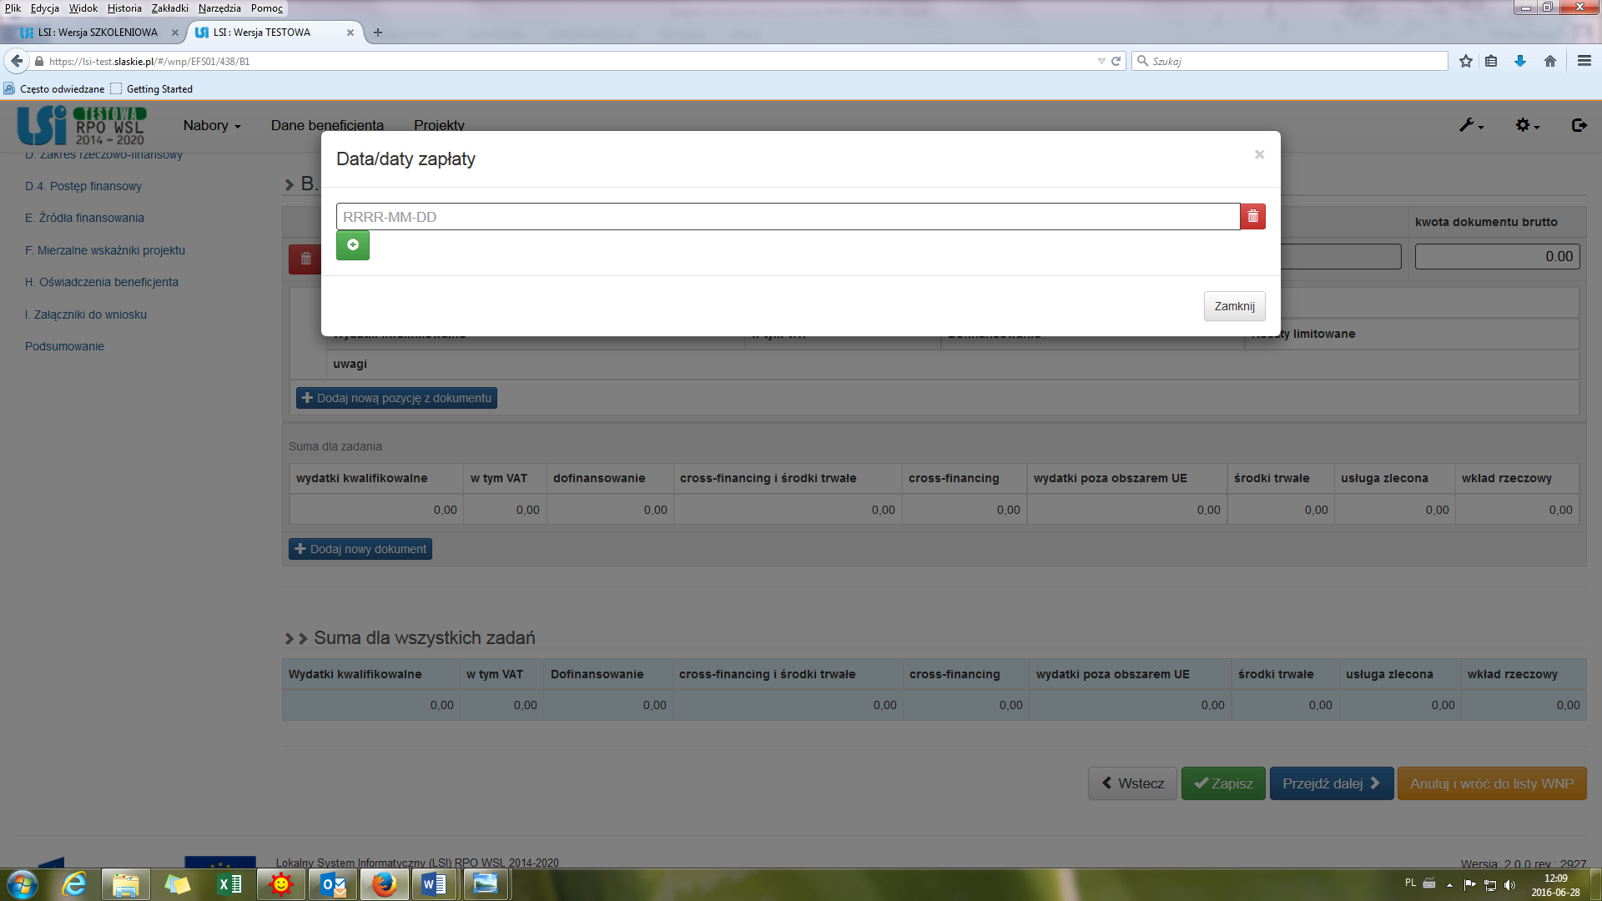

* W polu **kwota dokumentu brutto** – należy wskazać kwotę brutto, na jaką opiewa wykazany w zestawieniu dokument.

Wprowadzenie szczegółowych danych dotyczących wydatków kwalifikowalnych możliwe jest poprzez dodanie nowej pozycji z dokumentu.

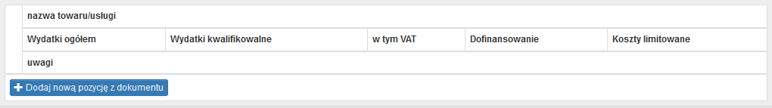

Po kliknięciu ww. ikony otwiera się wskazane poniżej okno:

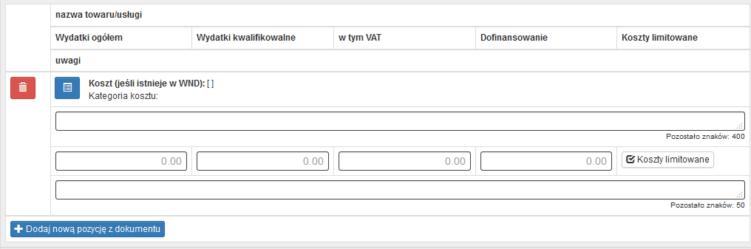

Jeżeli wydatek został przewidziany we wniosku o dofinansowanie można wprowadzić go do zestawienia wydatków przez kliknięcie na ikonę:

.

Powyższe spowoduje wprowadzenie sygnatury oraz nazwy identyfikującej przedmiotowy wydatek.

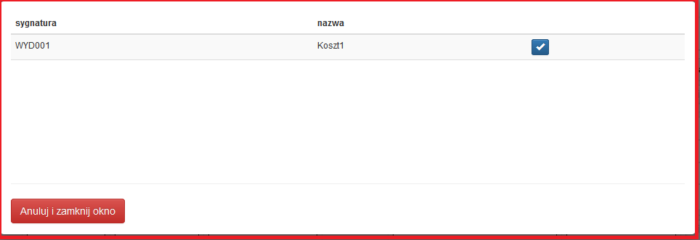

Ikona 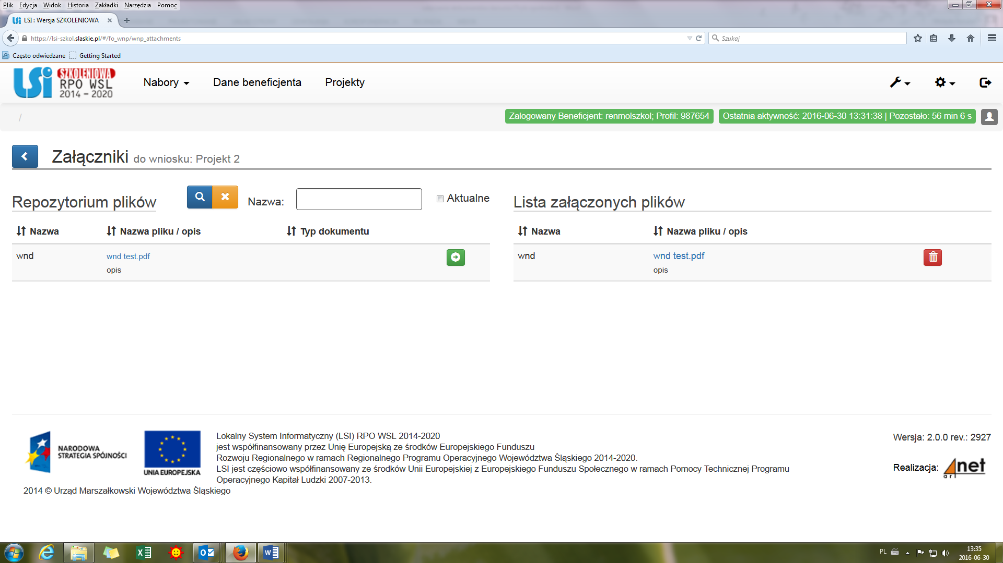 usuwa daną pozycję.

Jeśli nie ma możliwości zaciągnięcia poszczególnych kosztów z wniosku o dofinansowanie należy:

* W polu **nazwa towaru lub usługi** – należy podać nazwę towaru lub usługi przypisaną do odpowiedniej pozycji w przedstawionym dokumencie księgowym (maksymalnie 400 znaków).
* W polu **wydatki ogółem** – należy podać tylko kwotę wydatków kwalifikowalnych (razem z VAT, jeśli jest on kosztem kwalifikowalnym) rozliczanych danym wnioskiem o płatność. Jeżeli Beneficjent wpisał **TAK** w polu **faktura korygująca** wartość w polu może być mniejsza od 0.
* W polu **wydatki kwalifikowalne** – należy podać tylko kwotę wydatków kwalifikowalnych (razem z VAT, jeśli jest on kosztem kwalifikowalnym) rozliczanych danym wnioskiem o płatność. Jeżeli Beneficjent wpisał **TAK** w polu **faktura korygująca** wartość w polu może być mniejsza od 0.
* W polu **w tym VAT** – należy przedstawić kwotę VAT odnoszącą się tylko do wydatków kwalifikowalnych. W przypadku kiedy VAT jest niekwalifikowalny w ramach projektu należy wpisać **0,00**. Jeżeli Beneficjent wpisał **TAK** w polu **Faktura korygująca** wartość w polu może być mniejsza ujemna.
* W polu **dofinansowanie** – należy wskazać kwotę wydatków kwalifikowalnych, które zostały pokryte z dofinansowania. Wartość w polu **dofinansowanie** nie może być większa od wartości w polu **wydatki kwalifikowalne**.
* **uwagi** – w tym polu można wprowadzić dodatkowe informacje dotyczące konkretnego dokumentu wykazanego w zestawieniu, które pozwolą na sprawniejszą ocenę i jego zatwierdzenie. W tym polu należy zamieścić informacje takie jak:
* wysokość nałożonej korekty o które zostały pomniejszone wydatki kwalifikowalne, jeśli Beneficjent sam dokonał takiego pomniejszenia. W przypadku przeksięgowania należy wskazać nr pisma na podstawie którego dokonano zwiększenia lub pomniejszenia wydatku.
* w przypadku faktury korygującej informację o numerze dokumentu, którego dana korekta dotyczy;

Po wpisaniu wszystkich dokumentów i kosztów w ramach danego zadania system podsumuje jego wartość w tabeli:

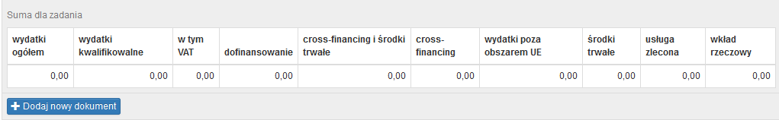

**D. ZAKRES RZECZOWO – FINANSOWY PROJEKTU**

**D.1. Zakres rzeczowy**

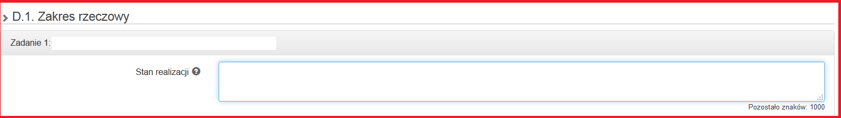

* pole „zadanie” - nazwa zadania odpowiada nazwie zadania wskazanej we wniosku o dofinansowanie (pole wypełniane automatycznie w oparciu o wniosek o  dofinansowanie).
* pole „stan realizacji” – należy opisać stan realizacji poszczególnych zadań, w tym pod względem zgodności z wydatkami wskazanymi w części B.1. wydatki rzeczywiście poniesione.
* Zakres rzeczowy musi być odzwierciedleniem postępu finansowego wykazanego w tabeli B.1 tzn. opis zadań należy przedstawić w taki sposób aby jednoznacznie wskazywał na poniesione wydatki .

**D.2. Problemy napotkane w trakcie realizacji projektu oraz podjęte środki zaradcze** 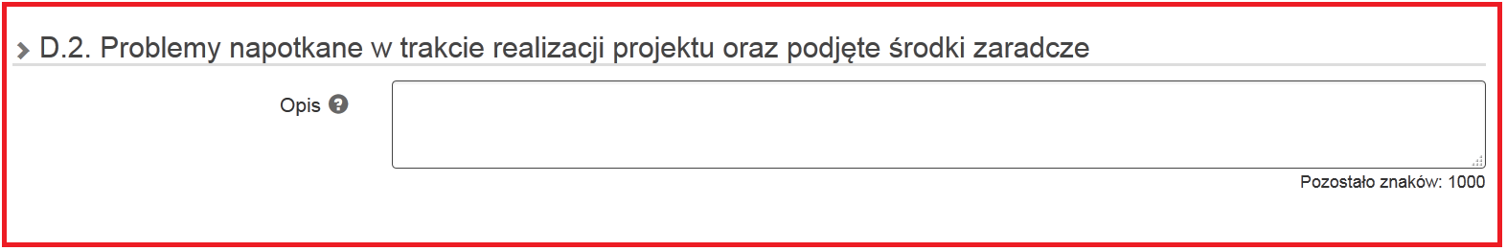

W tym polu należy opisać problemy związane z realizacją zadań w projekcie w danym okresie rozliczeniowym oraz przedstawić jakie zostały podjęte działania naprawcze. W przypadku, gdy w danym okresie rozliczeniowym nie wystąpiły problemy w realizacji projektu należy wpisać: *nie dotyczy*.

**D.3. Planowany przebieg realizacji projektu do czasu złożenia kolejnego wniosku o płatność**

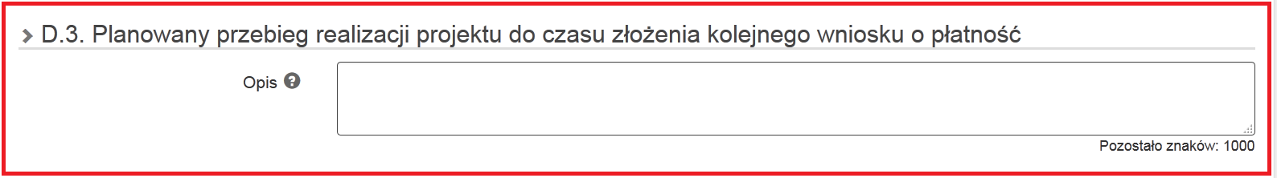

W tym polu należy opisać planowany przebieg realizacji projektu do czasu złożenia kolejnego wniosku o płatność (nie należy w tym polu uwzględniać działań zrealizowanych w bieżącym okresie). W przypadku końcowego wniosku o płatność w przedmiotowym polu należy wpisać „nie dotyczy”.

**D.4. Postęp finansowy**

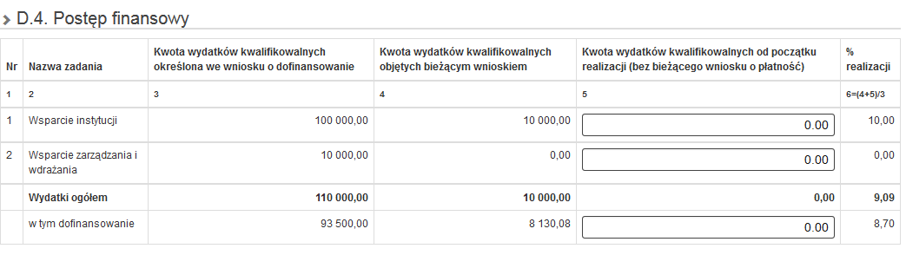

Część D.4 wniosku zawiera zestawienie danych finansowych: kwot wykazanych w bieżącym wniosku o płatność oraz narastająco od początku realizacji projektu. Wskazano też stopień procentowy realizacji projektu, wyliczony jako stosunek kwoty wydatków kwalifikowalnych narastająco do wartości wydatków kwalifikowalnych określonych we wniosku o dofinansowanie. Powyższe dane prezentowane są dla poszczególnych pozycji, dotyczących wydatków rzeczywiście poniesionych.

* Kolumna **Kwota wydatków kwalifikowalnych określona we wniosku o dofinansowanie** generuje się automatycznie i jest zablokowana do edycji.
* Kolumna **Kwota wydatków kwalifikowalnych objętych bieżącym wnioskiem** – dane w ramach poszczególnych wierszy generują się automatycznie i są zablokowane do edycji.
* W kolumnie **Kwota wydatków kwalifikowalnych od początku realizacji (bez bieżącego wniosku o płatność)** należy wykazać kumulatywną wartość wydatków kwalifikowalnych z zatwierdzonych dotychczas wniosków o płatność od początku realizacji projektu, po uwzględnieniu informacji o wynikach weryfikacji wniosków o płatność za poprzednie okresy rozliczeniowe (bez uwzględniania danych dotyczących bieżącego wniosku o płatność).

Dane w wierszach **wydatki ogółem** i **% realizacji** generują się automatycznie i są zablokowane do edycji.

W pierwszym wniosku o płatność wartości wskazane w kolumnie **Kwota wydatków kwalifikowalnych od początku realizacji (bez bieżącego wniosku o płatność)** wynoszą 0,00.

**E. Źródła finansowania wydatków dla projektu**

Część E wniosku o płatność zawiera informację dotyczącą kwot wydatków w podziale na źródła finansowania. Każde źródło finansowania dzielone jest na wydatki kwalifikowane określone we wniosku o dofinansowanie, oraz na wydatki kwalifikowane objęte wnioskiem o płatność (w bieżącym okresie rozliczeniowym oraz w ujęciu kumulatywnym).

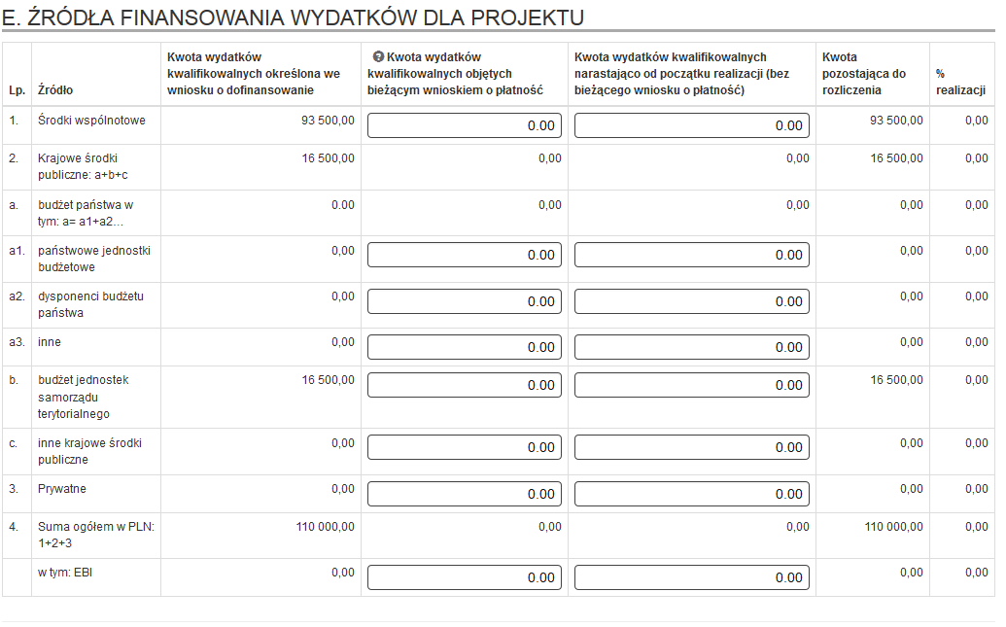

* Kolumna **Kwota wydatków kwalifikowalnych określona we wniosku o dofinansowanie** generuje się automatycznie i jest zablokowana do edycji.
* W kolumnie **Kwota wydatków kwalifikowalnych objętych bieżącym wnioskiem o płatność** – wartości w tabeli powinny odzwierciedlać kwoty jakie zostały poniesione z poszczególnych źródeł w bieżącym wniosku o płatność.
* W kolumnie **Kwota wydatków kwalifikowalnych narastająco od początku realizacji (bez bieżącego wniosku o płatność) –** należy wykazać wartości kumulatywne poszczególnych kategorii od początku realizacji projektu po uwzględnieniu informacji o wynikach weryfikacji wniosków o płatność za poprzednie okresy rozliczeniowe (bez uwzględniania danych dotyczących bieżącego wniosku o płatność).
* Kolumny **Kwota pozostająca do rozliczenia** oraz **% realizacji** generują się automatycznie i są zablokowane do edycji.

Źródła finansowania wydatków zostały podzielone na kategorie:

**1. środki wspólnotowe**

* w kolumnie **Kwota wydatków kwalifikowalnych objętych bieżącym wnioskiem o płatność** należy wskazać wartość dofinansowania z środków europejskich rozliczanych bieżącym wnioskiem,
* w kolumnie **Kwota wydatków kwalifikowalnych narastająco od początku realizacji** (bez bieżącego wniosku o płatność) należy wskazać kwotę dofinansowania ze środków europejskich z dotychczas zatwierdzonych wniosków.

Jeśli Beneficjent nie jest państwową jednostką budżetową, a oprócz dofinansowania unijnego otrzymuje dofinansowanie z budżetu państwa, należy wartość tą uwzględnić, w pkt. a2. i/lub a3.

**2. krajowe środki publiczne, w tym: i a. budżet państwa w tym: a= a1 + a2…** - po uzupełnieniu wartości w polach a1, a2 i a3 generują się automatycznie i są zablokowane do edycji, zgodnie z poniższym:

**a. budżet państwa w tym: a= a1 (państwowe jednostki budżetowe) + a2 (dysponenci budżetu państwa) + a3 (inne) -** w wierszach należy wpisywać wartości liczbowe określające kwoty objęte poszczególnym źródłem finansowania w bieżącym wniosku o płatność i od początku realizacji projektu, bez bieżącego wniosku o płatność (kolumny **Kwota wydatków kwalifikowalnych objętych bieżącym wnioskiem o płatność** oraz **Kwota wydatków kwalifikowalnych narastająco od początku realizacji (bez bieżącego wniosku o płatność).**

**b. budżet jednostek samorządu terytorialnego** – w wierszu należy wpisywać wartości liczbowe określające kwoty objęte danym źródłem finansowania w bieżącym wniosku o płatność i od początku realizacji projektu, bez bieżącego wniosku o płatność (kolumny **Kwota wydatków kwalifikowalnych objętych bieżącym wnioskiem o płatność** oraz **Kwota wydatków kwalifikowalnych narastająco od początku realizacji (bez bieżącego wniosku o płatność).**

**c. inne krajowe środki publiczne** w wierszu należy wpisywać wartości liczbowe określające kwoty objęte danym źródłem finansowania w bieżącym wniosku o płatność i od początku realizacji projektu, bez bieżącego wniosku o płatność (kolumny **Kwota wydatków kwalifikowalnych objętych bieżącym wnioskiem o płatność** oraz **Kwota wydatków kwalifikowalnych narastająco od początku realizacji (bez bieżącego wniosku o płatność)**

**3. Prywatne -** w wierszu należy wpisywać wartości liczbowe określające kwoty objęte poszczególnym źródłem finansowania w bieżącym wniosku o płatność i od początku realizacji projektu, bez bieżącego wniosku o płatność (kolumny **Kwota wydatków kwalifikowalnych objętych bieżącym wnioskiem o płatność** oraz **Kwota wydatków kwalifikowalnych narastająco od początku realizacji (bez bieżącego wniosku o płatność).**

**4. Suma ogółem w PLN: 1 + 2 + 3,** wiersz generuje się automatycznie i jest zablokowane do edycji.

Jedynie wiersz **W tym: EBI** wymaga uzupełnienia o kwoty wydatków objęte tym dofinansowaniem w kolumnie **Kwota wydatków kwalifikowalnych objętych bieżącym wnioskiem o płatność** oraz w kolumnie **Kwota wydatków kwalifikowalnych narastająco od początku realizacji (bez bieżącego wniosku o płatność).**

*UWAGA!*

W końcowym wniosku o płatność wartości kumulatywne źródeł finansowania (suma kolumn Kwota wydatków kwalifikowalnych objętych bieżącym wnioskiem o płatność oraz Kwota wydatków kwalifikowalnych narastająco od początku realizacji) wykazanych w poszczególnych wierszach muszą odpowiadać montażowi finansowemu wskazanemu w umowie o dofinansowanie.

**F. MIERZALNE WSKAŹNIKI PROJEKTU**

We wniosku o płatność należy każdorazowo wypełnić część **F. MIERZALNE WSKAŹNIKI PROJEKTU** nawet jeśli wartości osiągnięte w okresie sprawozdawczym  
są równe 0, a wartości od początku realizacji projektu są równe 0 lub nie zmieniły się  
w stosunku do poprzedniego wniosku o płatność.

W przypadku projektów Pomocy Technicznej nie została zastosowana kategoria „płeć” i dane należy wprowadzić wartość tylko do kolumn oznaczonych jako ogółem. Wartości wskaźników w poszczególnych zakładkach są wyświetlane dla danego wskaźnika, jeśli w ramach karty umowy/decyzji/wniosku o dofinansowaniu właściwy checkbox jest odznaczony. W przeciwnym wypadku pola do uzupełnienia nie pojawiają się.

W zakładce Wnioskodawca wyświetlają się wskaźniki stanowiące odzwierciedlenie zapisów umowy/decyzji/wniosku o dofinansowanie. Pola są nieedytowalne.

* *Ogółem wartość docelowa* - system wyświetla wartość jaka została zadeklarowana w umowie/decyzji/wniosku o dofinansowanie. Pole jest nieedytowalne.
* *–*- system wyświetla wartość jaka została zadeklarowana w umowie/decyzji/wniosku o dofinansowanie z podziałem na płeć. Pole jest nieedytowalne.
* *Wartość osiągnięta w okresie sprawozdawczym – Ogółem* - należy wypełnić pole wartością liczbową jaka została osiągnięta w danym okresie rozliczeniowym w ramach danego wskaźnika.
* *Wartość osiągnięta od początku realizacji projektu – Ogółem* - należy wypełnić pole wartością liczbową jaka została osiągnięta od początku realizacji projektu uwzględniając wszystkie dotychczas złożone i zatwierdzone wnioski łącznie z bieżącym wnioskiem.
* *Stopień realizacji wskaźnika – Ogółem* - w tym polu wskazany jest procentowy poziom realizacji danego wskaźnika narastająco od początku realizacji projektu. Wartość obliczana jest jako: *Wartość osiągnięta od początku realizacji projektu Ogółem* / *Ogółem wartość docelową danego wskaźnika* x 100. Pole jest nieedytowalne.

W przypadku osi REACT-EU brak wartości docelowej wskaźników zgodnie z zapisami Programu.

**F.1. Wskaźniki produktu i inne wskaźniki rzeczowe stosowane w celu monitorowania postępów oraz F.2. Wskaźniki rezultatu**

**Wnioskodawca**

W zakładce Wnioskodawca należy wykazać wartości wskaźników jakie zostały osiągnięte w danym okresie rozliczeniowym,.

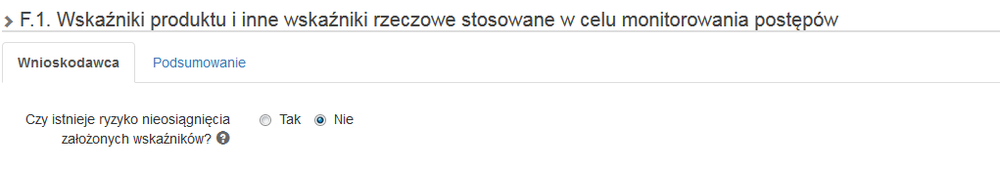

W części F.1 oraz F.2 przy pytaniu *Czy istnieje ryzyko nieosiągnięcia założonych wskaźników?* należy odpowiednio zaznaczyć pole **Tak** lub **Nie***.*

W przypadku zaznaczenia pola **Tak** pojawi się dodatkowe okno, w którym należy opisać problemy związane z nieosiągnięciem założonych we wniosku o dofinansowanie wskaźników oraz podjętych środków zaradczych.

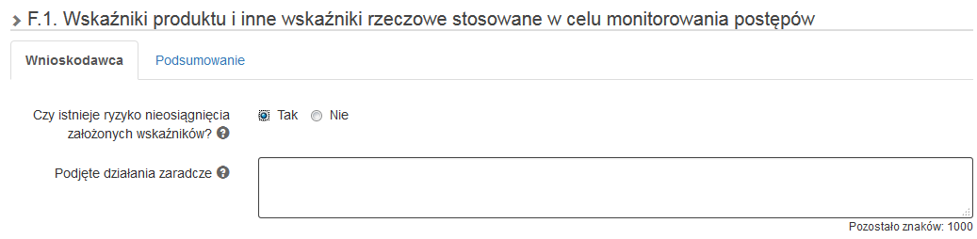

Zakładka **Podsumowanie**

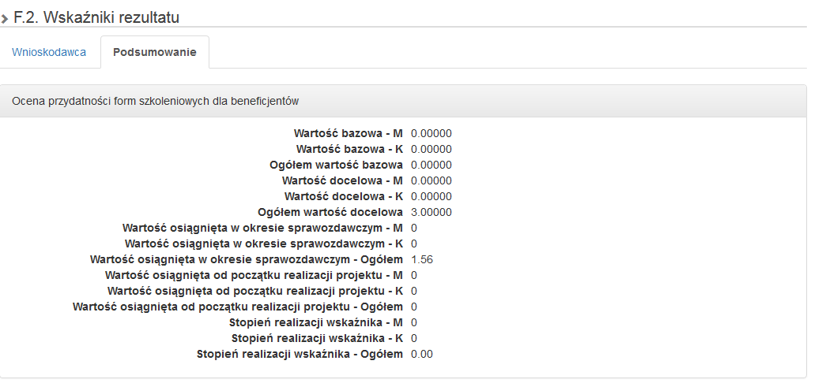

W zakładce **Podsumowanie** system wyświetla wartości jakie zostały zdeklarowane przez **Wnioskodawcę**. Pole jest nieedytowalne.

**H. Oświadczenia Beneficjenta**

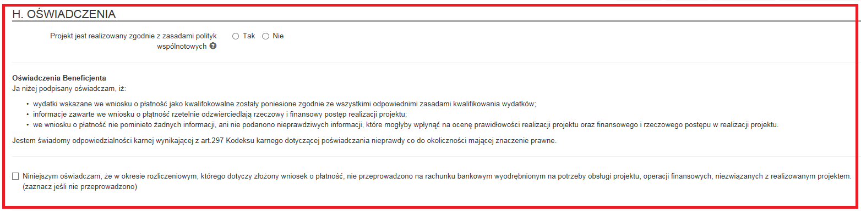

W tej części wniosku zawarte są wszystkie oświadczenia oraz informacje dotyczące  
m.in. zgodności realizacji projektu z politykami wspólnotowymi, do czego Beneficjent jest zobowiązany podpisując umowę/decyzję o dofinansowanie. Realizacja polityk horyzontalnych weryfikowana jest przez IZ na kontroli na zakończenie projektu.

W części dotyczącej polityk wspólnotowych należy wpisać odpowiednio wartość **Tak**lub **Nie,** oznaczającą, iż projekt jest realizowany/ nie jest realizowany zgodnie z zasadami polityk wspólnotowych. W przypadku nieprzestrzegania polityk UE należy opisać na czym polegały odstępstwa i wskazać podjęte środki zaradcze (pusty wiersz pod wierszem **Projekt jest realizowany zgodnie z zasadami polityk wspólnotowych**).

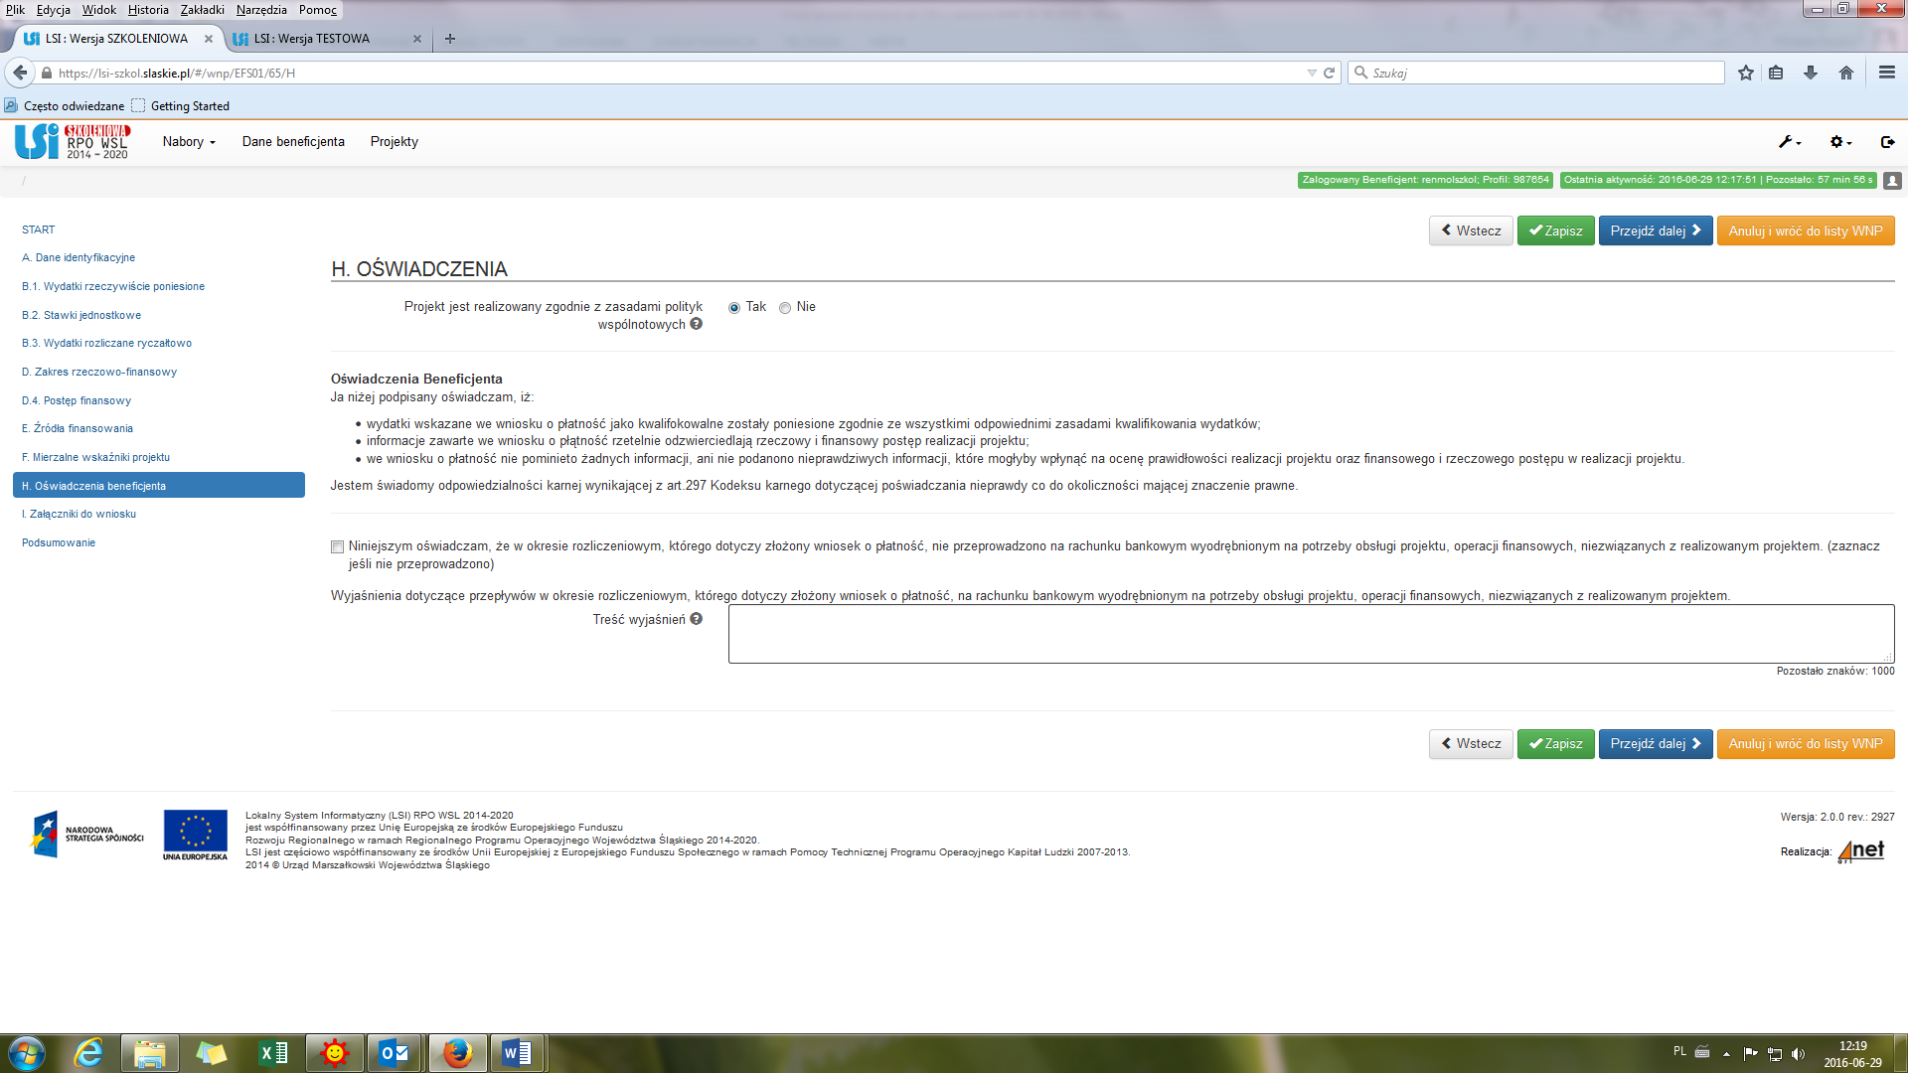

W przypadku uniemożliwiającym złożenie oświadczenia: *Niniejszym oświadczam,  
że w okresie rozliczeniowym, którego dotyczy złożony wniosek o płatność,  
nie przeprowadzono na rachunku bankowym wyodrębnionym na potrzeby obsługi projektu, operacji finansowych, niezwiązanych z realizowanym projektem*, tj. w sytuacji,  
gdy na rachunku bankowym dokonano innych operacji finansowych, niż te związane  
z realizacją projektu, należy zwięźle opisać zaistniały przypadek w pustym polu  
pod ww. oświadczeniem.

1. **Załączniki do wniosku**

W tej części wniosku o płatność należy wskazać wszystkie dokumenty, do których złożenia Beneficjent zobowiązał się podpisując umowę/decyzję o dofinansowanie .

Pierwszy wniosek o płatność (zaliczkowy) co do zasady nie wymaga złożenia załączników.

Beneficjent w celu załączenia plików musi wycofać się do tablicy **Realizowane projekty.**

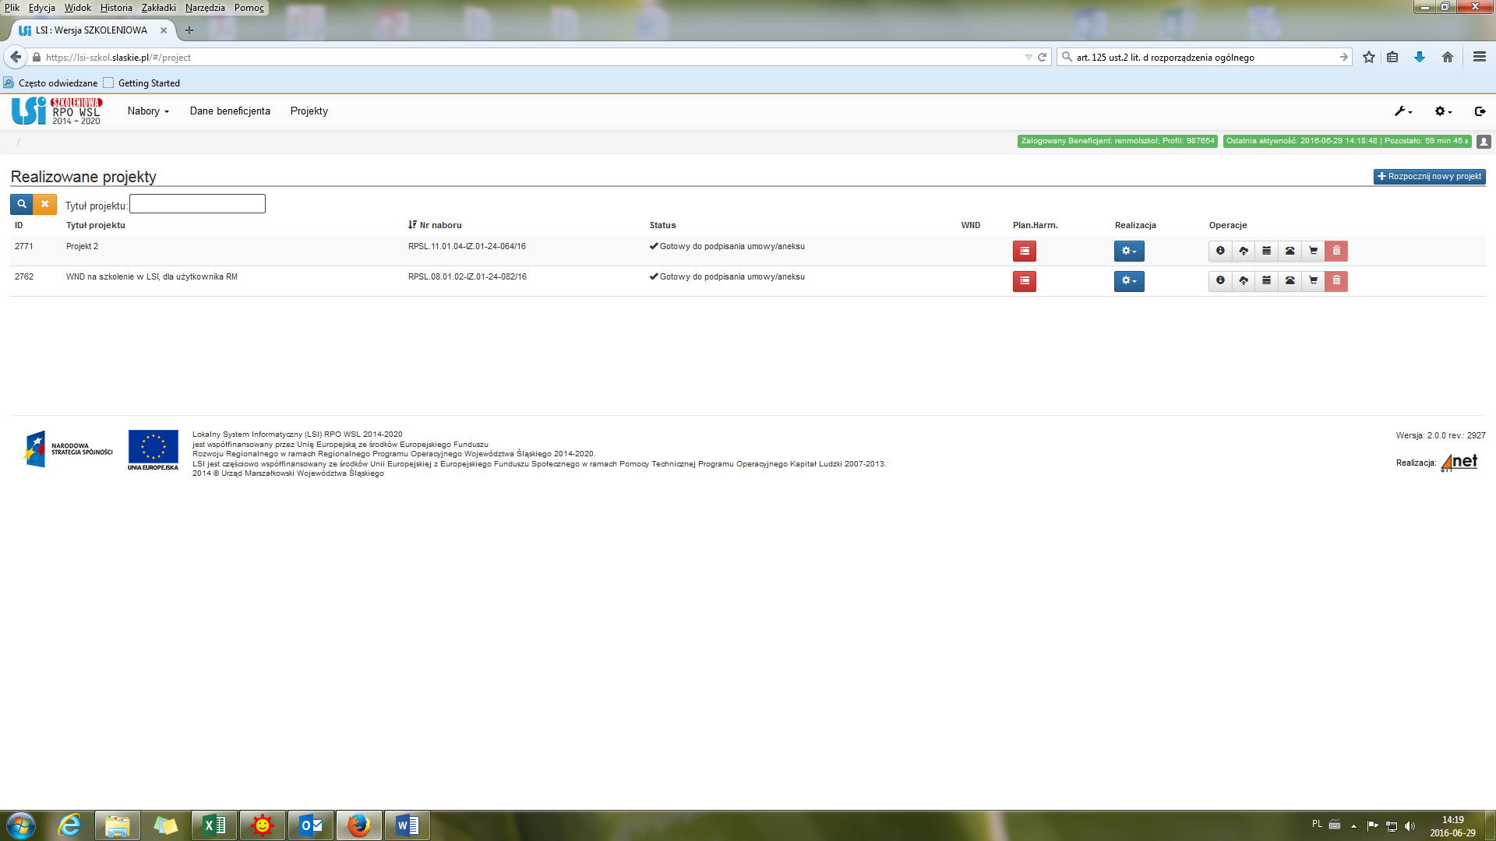

Przy realizowanym projekcie w polu **Operacje** należy kliknąć ikonkę **Repozytorium dokumentów**

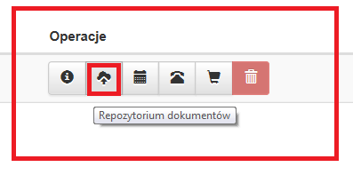

Następuje przekierowanie do zakładki **Repozytorium plików projektu**



Po kliknięciu w prawym górnym rogu ikonki **+ Dodaj nowe pliki** nastapi przekierowanie do zakładki **Dodawanie plików do repozytorium** **profilu**.

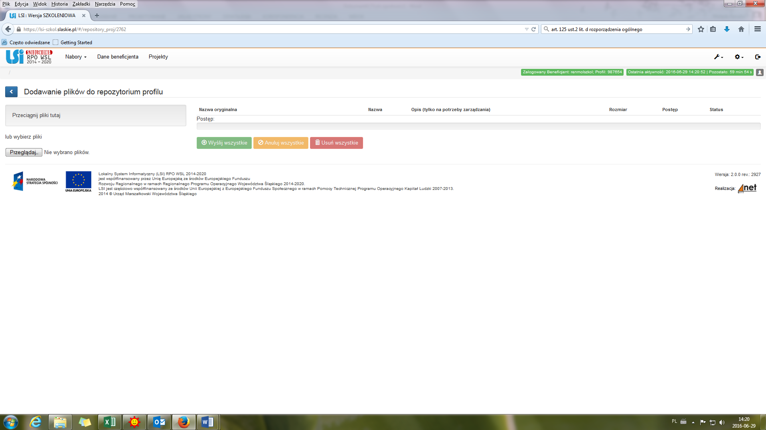

Przez funkcję **Przeglądaj** lub tzw. przeciągnięcie plików należy dodać do repozytorium dokumenty. Po dodaniu dokumentów będą one widoczne w zakładce **Repozytorium plików projektu**.

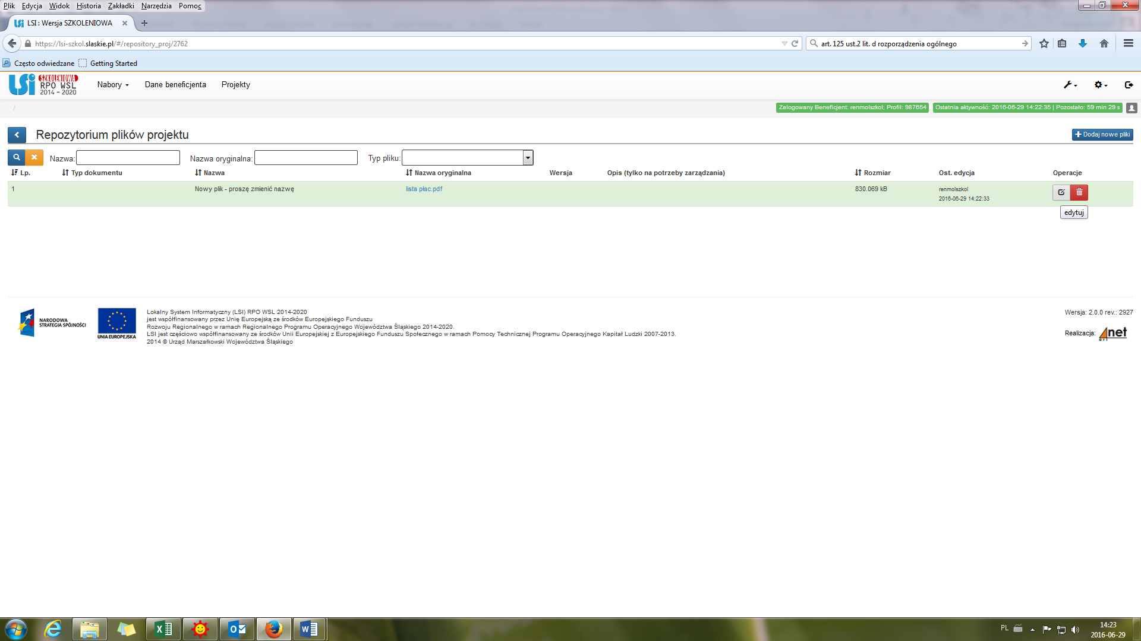

Przy każdym dokumencie widoczna jest ikonka **edytuj**.

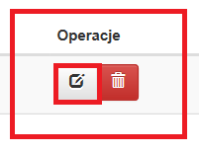

Po jej kliknięciu następuje przekierowanie do zakładki **Szczegóły pliku**. Zakładka umożliwia dodanie szczegółowych informacji na temat każdego kolejnego dokumentu.

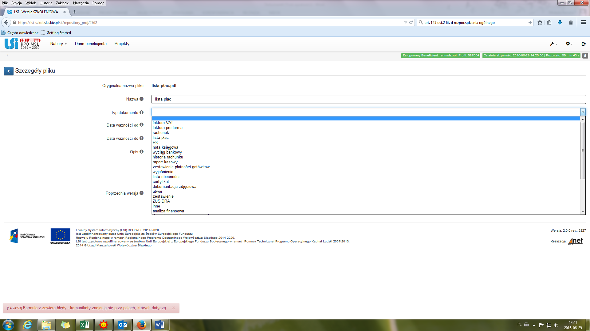

W oknie data ważności od, data ważności do w przypadku dokumentów nie posiadających wskazanego okresu ważności należy podać datę początku i końca okresu realizacji projektu.

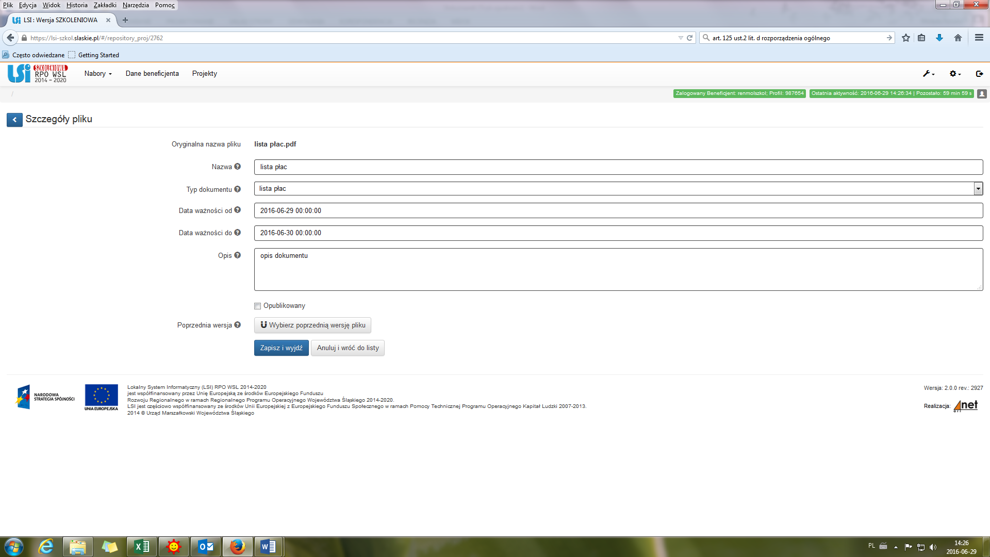

Po wprowadzeniu danych należy kliknąć ikonkę **Zapisz** i **wyjdź**, a następnie powrócić do zakładki **Repozytorium plików projektu**.

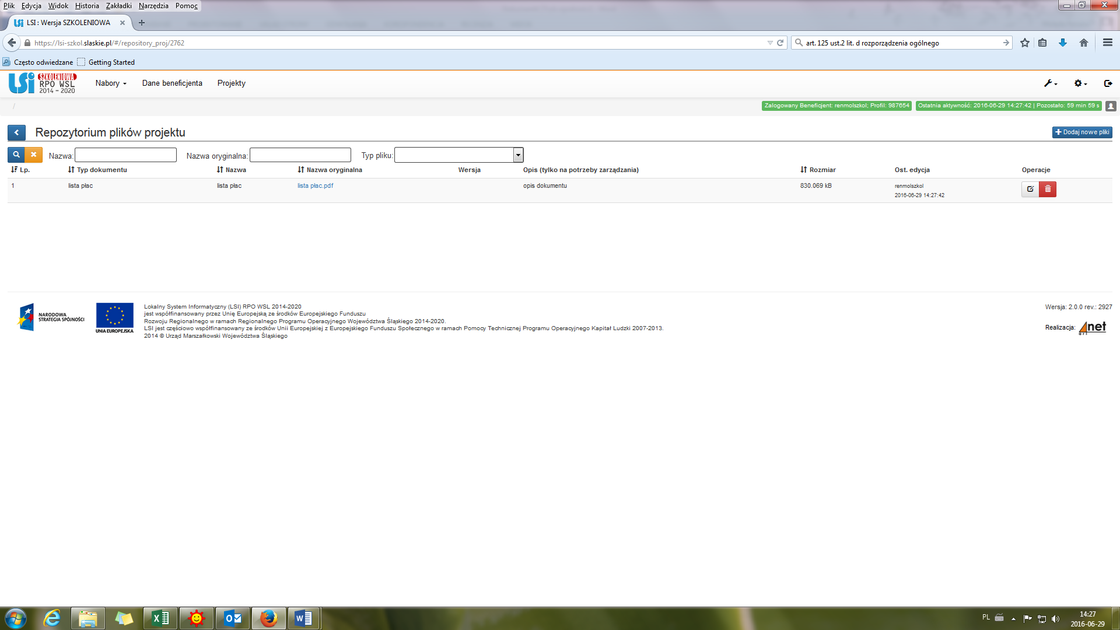

Następnie należy przejść do wniosku o płatność i wybrać zakładkę **I. Załączniki do wniosku** i kliknąć ikonę *chcę teraz zarządzać załącznikami do wniosku*.

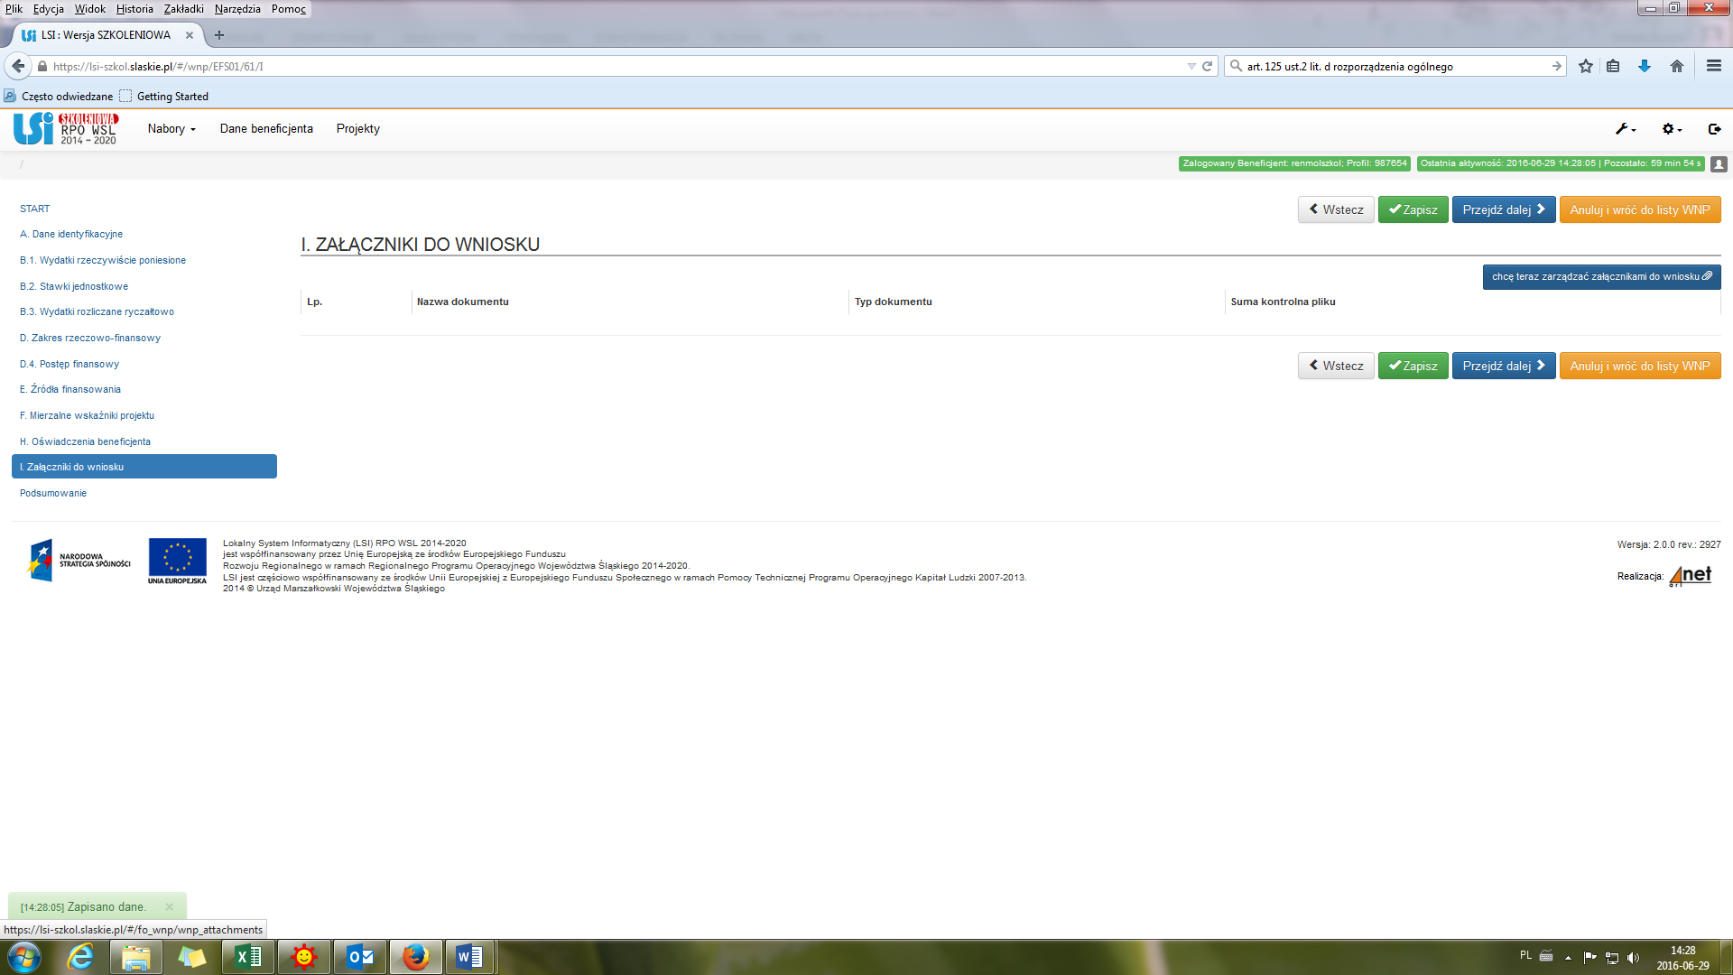

Otworzy się repozytorium plików, z którego wybieramy załączniki jakie mają być załączone do wniosku o płatność.

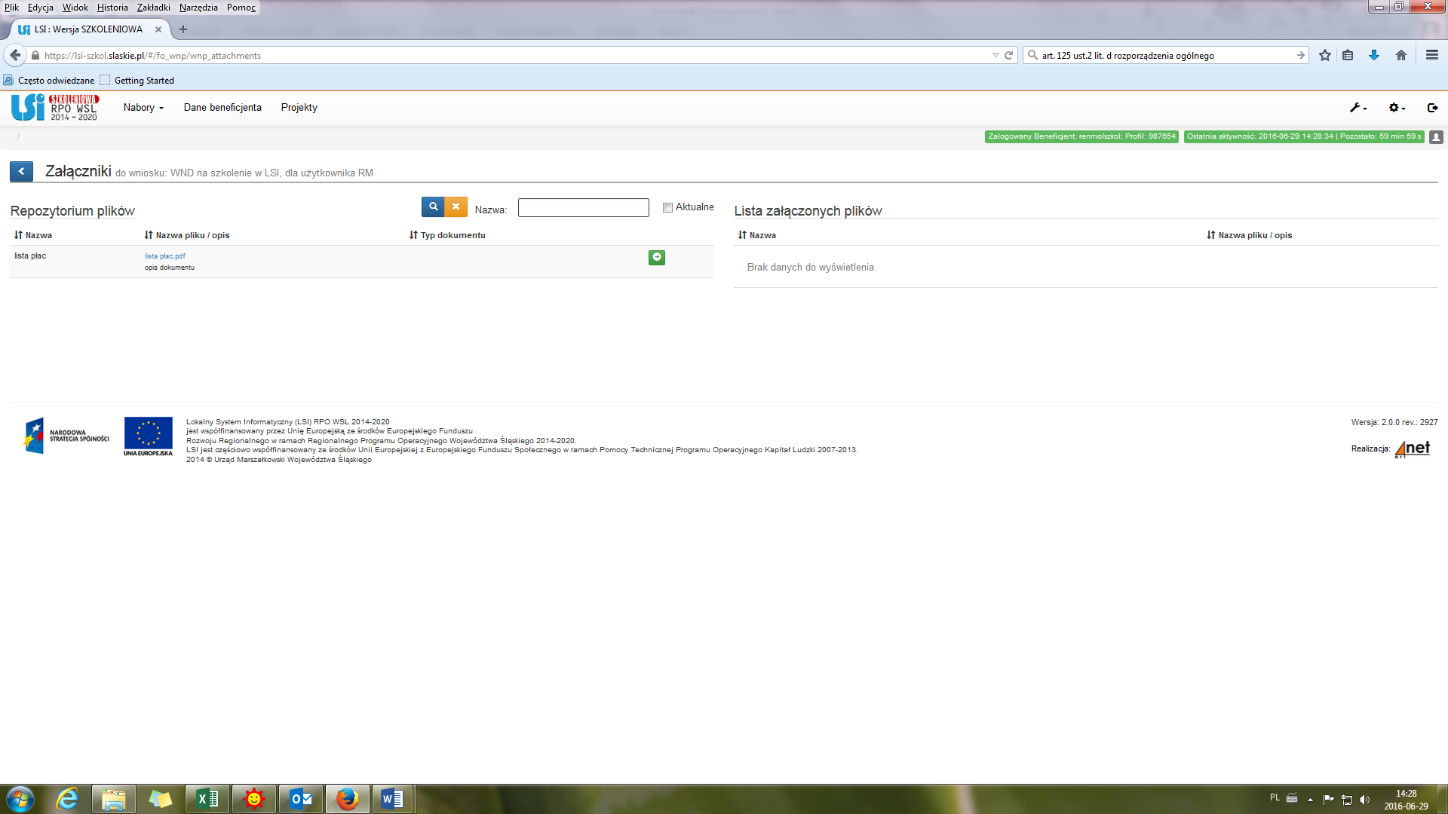

Po klinięciu na ikonę  wybrany plik zostanie załączony do wniosku o płatność.

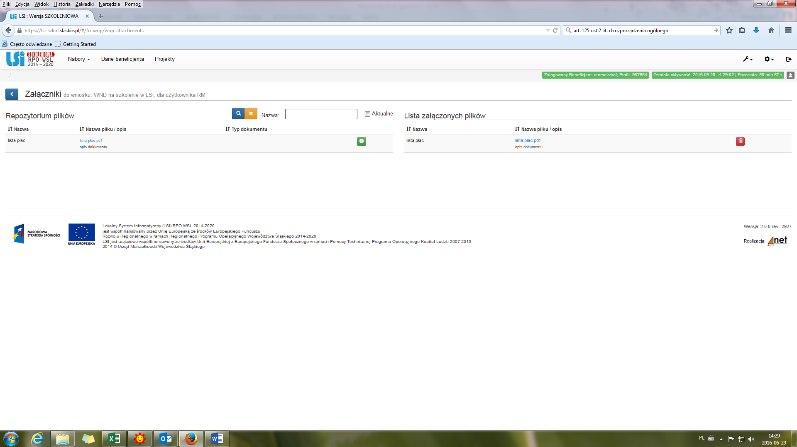

Dokument można usunąć z listy załączonych plików za pomoca ikonki .

System automatycznie nada sumę kontrolą dokumentu.

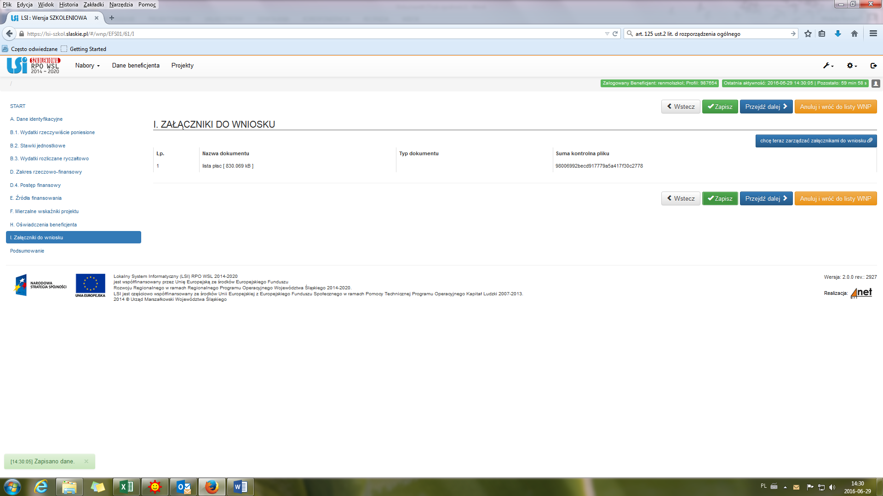

Po zakończeniu operacji należy zapisać wniosek za pomoca ikonki zapisz.

**PODSUMOWANIE WNIOSKU**

Po zakończeniu wypełniania wniosku należy przejść do zakładki **Podsumowanie wniosku.**

Jeśli program wykryje błędy systemowe we wniosku poinformuje o tym fakcie wyświetlając na formularzu dodatkowy blok, w którym w sposób uporządkowany przedstawi listę błędów. Wówczas należy dokonać stosownych zmian we wniosku o płatność. Poniżej przykład:

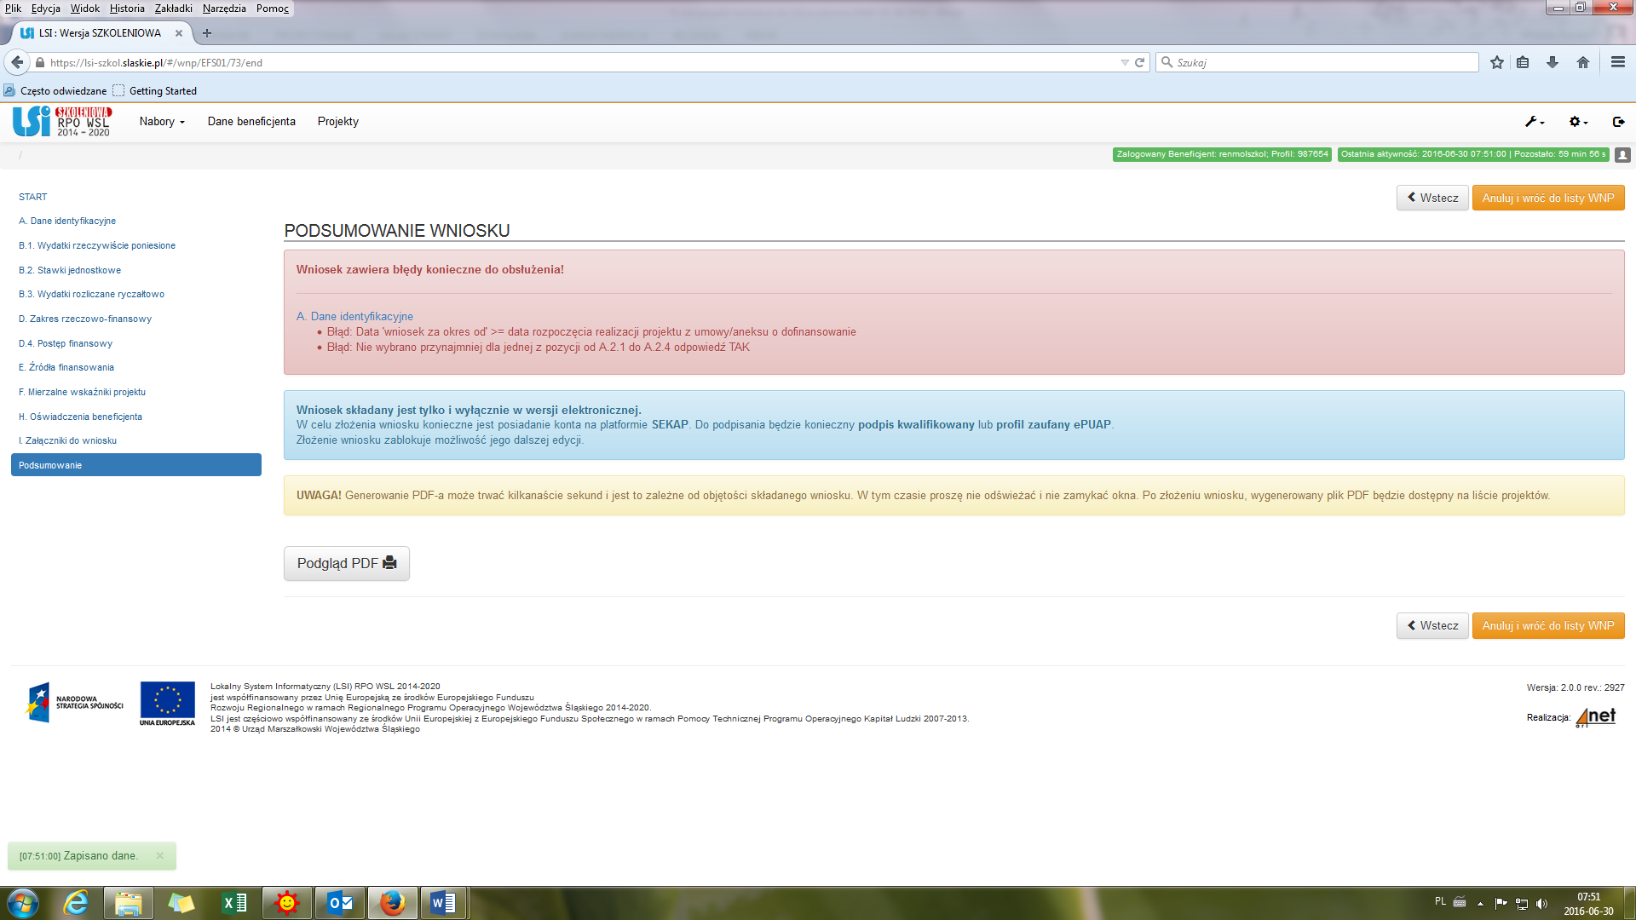

Jeśli system nie zgłosi błędu tablica podsumowanie będzie wyglądać następująco:

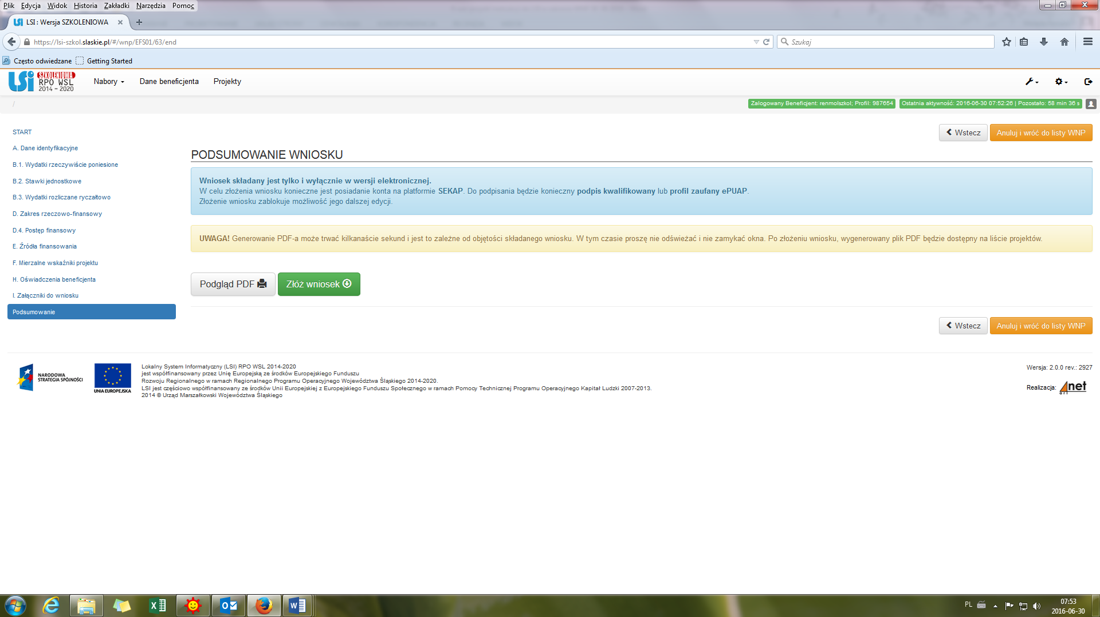

Przed złożeniem wniosku o płatność istnieje możliwość wygenerowania podglądu wniosku o płatność w formacie PDF. Klikamy na ikonkę : 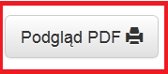

Po prawidłowym wypełnieniu wniosku o płatność pojawi się komunikat *Złóż wniosek*.

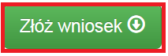

Po naciśnięciu niniejszej ikonki ukarze się komunikat:

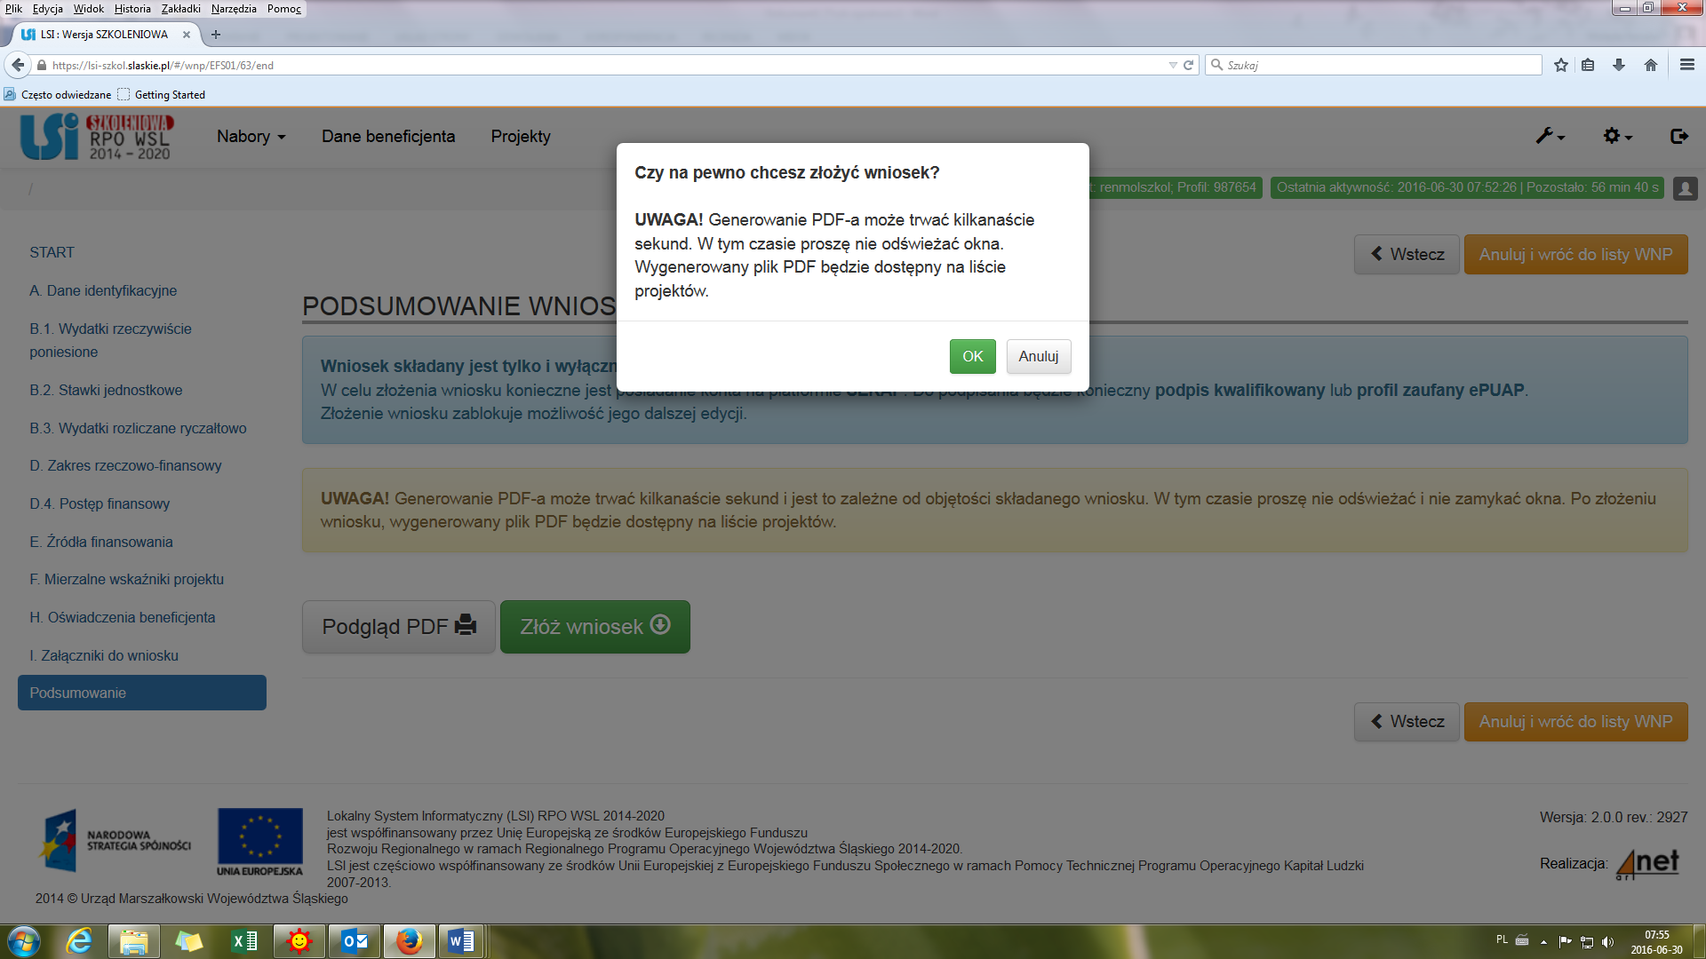

Po naciśnięciu opcji **Anuluj**, system wróci do okna Podsumowanie wniosku jako gotowy do złożenia.

Po naciśnięciu **OK** przy wierszu, który odpowiada składanemu wnioskowi nastąpi przekierowanie do strony głównej wniosku. System wygeneruje komunikat: **Gotowy do złożenia elektronicznie**.



Beneficjent po złożeniu wniosku o płatność w LSI 2014 a przed złożeniem wersji uwierzytelnionej w SEKAP/ePuAP ma możliwość wycofania wniosku w systemie poprzez kliknięcie ikony „wycofaj”:



Wówczas pojawia się poniższy komunikat:

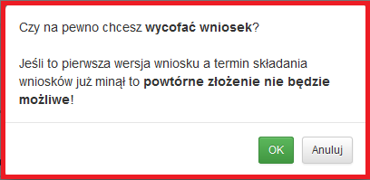

Kliknięcie OK ostatecznie wycofuje WNP złożony w systemie LSI 2014.

Na pasku danego wniosku znajduje się 5 ikon:

 - ikona służąca do złożenia wniosku w IZ/IP za pomocą systemu SEKAP

 - ikona służąca do rozpoczęcia procesu pobierania danego wniosku o płatność w formacie pliku Adobe Acrobat Document .

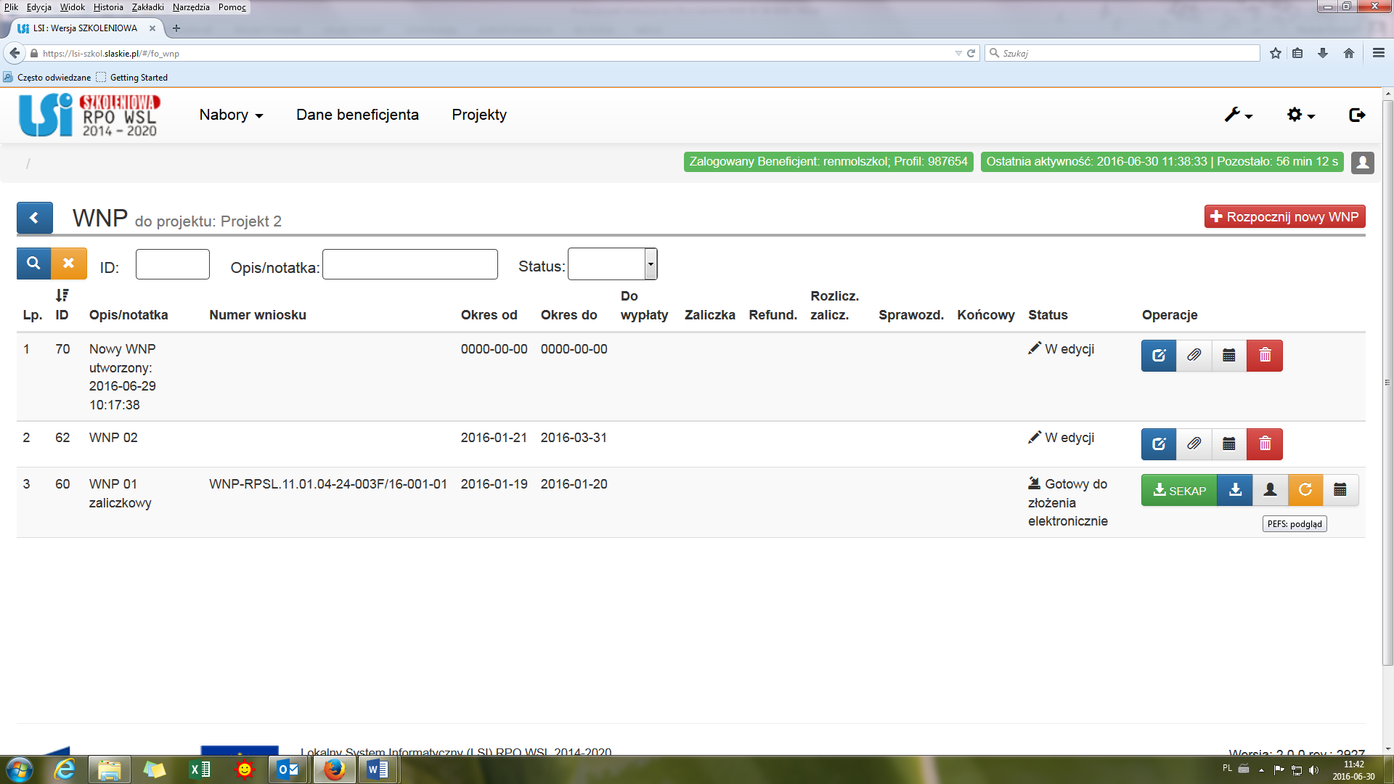 - ikona służąca do podglądu i pracy z bazą uczestników projektu

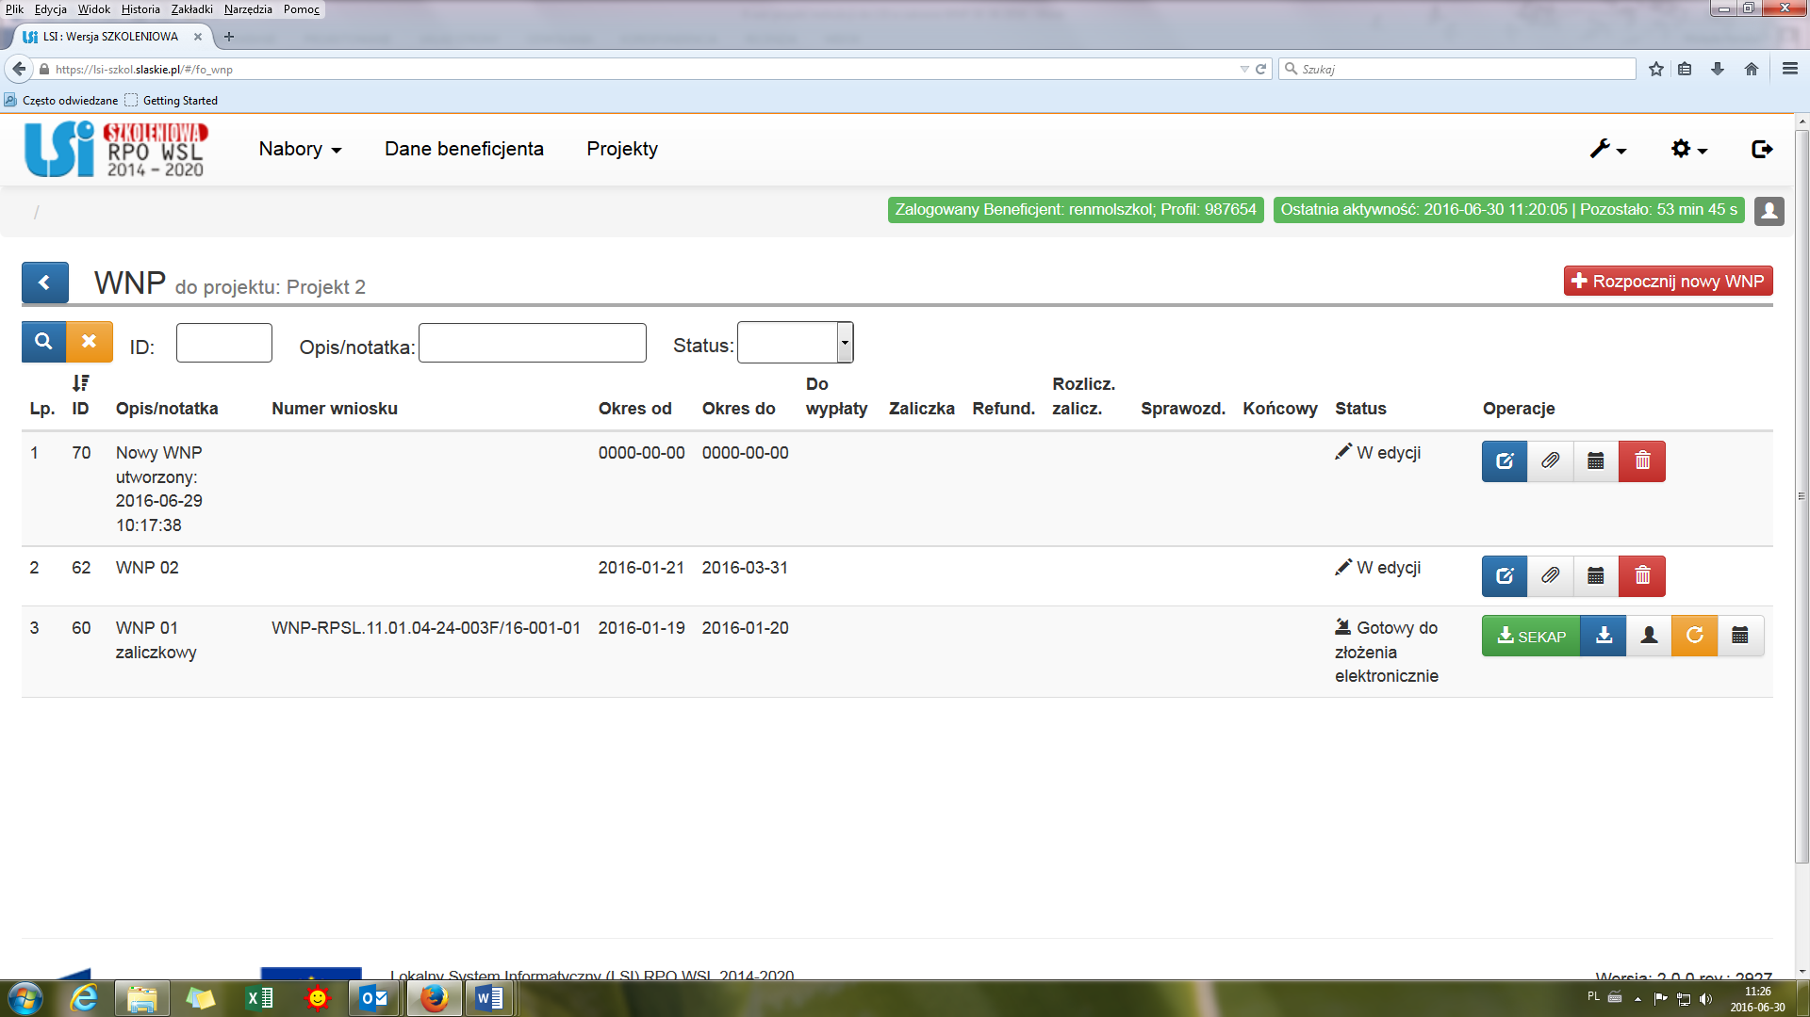

- ikona służąca do podglądu historii wniosku o płatność.

Należy pobrać plik w formacie .pdf poprzez kliknięcie ikonki: .

***UWAGA!***

**Wniosek musi zostać przesłany jako oryginalny plik pobrany z systemu LSI, nie należy zapisywać wniosku za pośrednictwem programów do odczytu plików PDF. Zapisanie pliku w programie do odczytu plików PDF może spowodować modyfikację sumy CRC pliku, co spowoduje negatywną weryfikację autentyczności wniosku. Nie należy go też otwierać - powoduje to również modyfikację sumy kontrolnej pliku. Plik powinien być pobrany i zapisany na dysku analogicznie jak w poniższym schemacie:**

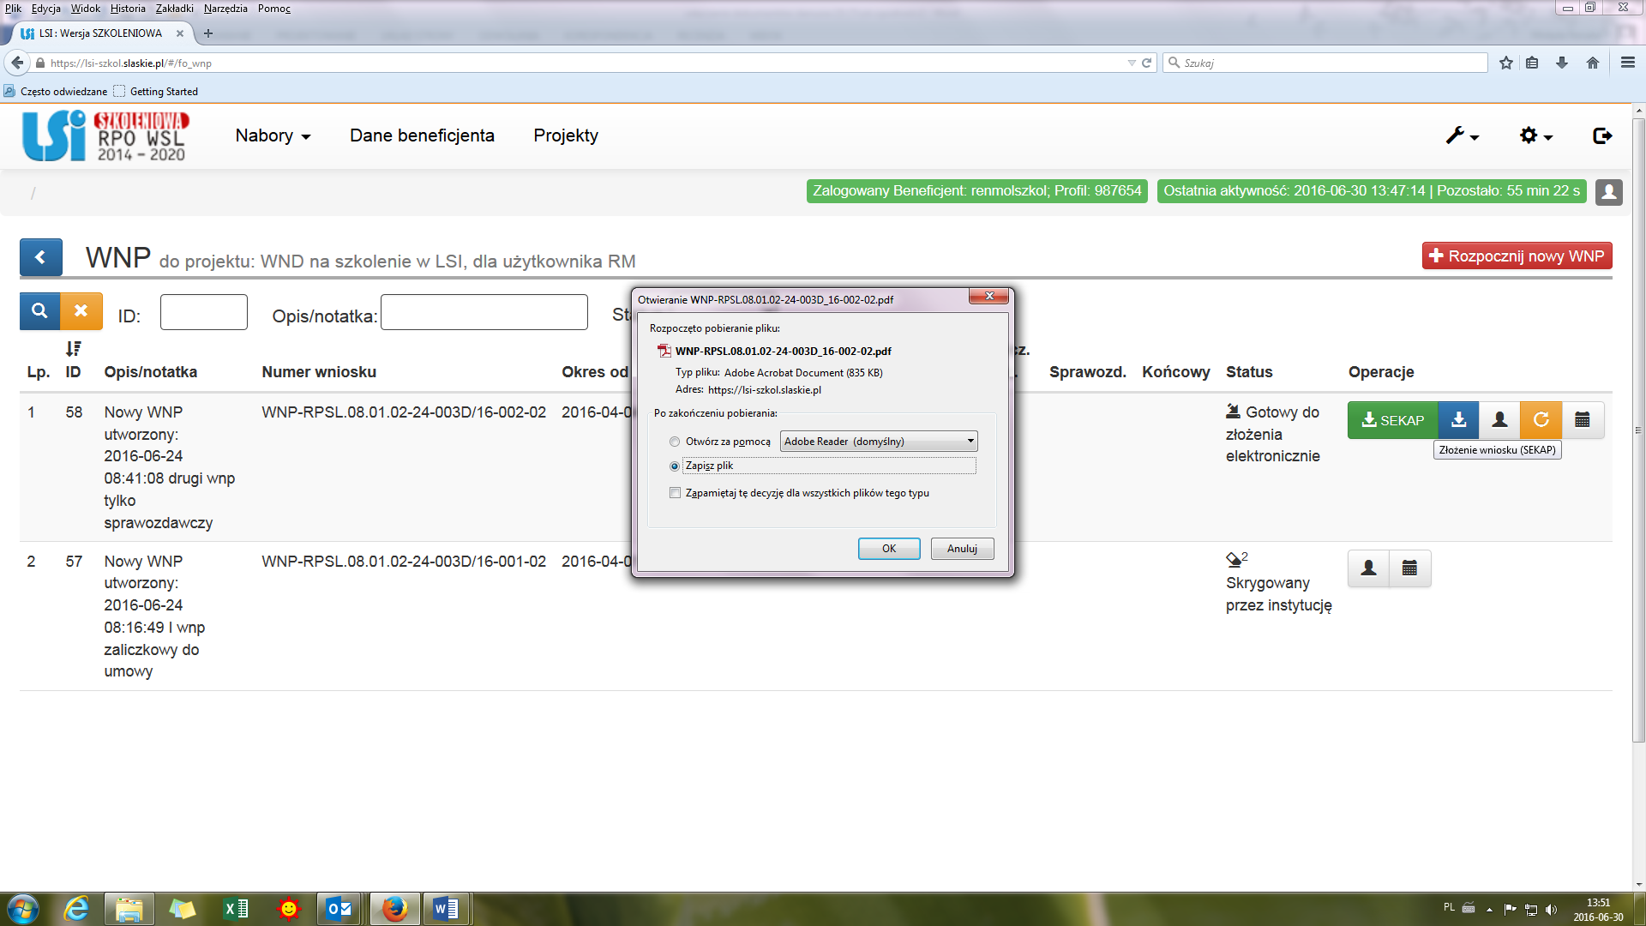

Po zapisaniu pliku na dysku należy przejść na stronę internetową [**https://www.sekap.pl**](https://www.sekap.pl).

**DOKUMENTOWANIE WYDATKÓW W RAMACH POMOCY TECHNICZNEJ PRZEDSTAWIANYCH DO WNIOSKU O PŁATNOŚĆ POŚREDNIĄ/KOŃCOWĄ**

Dokumenty dołączane do wniosku o płatność:

Do wniosku o płatność pośrednia/końcową należy dołączać skany opisanych dokumentów księgowych lub równoważnych wraz ze stosownymi dokumentami potwierdzającymi faktyczne poniesienie wydatku, tj. potwierdzone za zgodność wyciągi bankowe /przelewy bankowe lub raporty kasowe.

Dokumenty elektroniczne muszą stanowić oryginał a wszelkie odwzorowania cyfrowe (skany) należy utworzyć z oryginału dokumentu sporządzonego w wersji papierowej.

Komplet załączników dołącza się w systemie LSI 2014.

**NAJWAŻNIEJSZE KWESTIE ZWIĄZANE Z DOWODAMI KSIĘGOWYMI:**

a) **Sposób opisywania dowodów księgowych**

Wszystkie dokumenty muszą być prawidłowo opisane tak, aby widoczny był związek z PD. Opis dokumentu księgowego powinien zawierać co najmniej:

* Numer obowiązującej decyzji / umowy o dofinansowanie PD
* Nazwę PD oraz nazwę zadania, w ramach którego wydatek został poniesiony
* Dodatkowo jeżeli wydatek dotyczy działań informacyjno-promocyjnych należy wskazać zadanie z Rocznego Planu Działań informacyjno-promocyjnych dla RPO WSL na lata 2014-2020
* Informacje o współfinansowaniu wydatku w ramach Europejskiego Funduszu Społecznego (oś. XIII) /Europejskiego Funduszu Rozwoju Regionalnego (oś. XV)
* Kwotę kwalifikowaną wraz z podziałem na wkład UE tj. Europejskiego Funduszu Społecznego (oś. XIII)/ Europejskiego Funduszu Rozwoju Regionalnego (oś. XV) i wkład własny (w przypadku, gdy dokument dotyczy kilku zadań należy wykazać osobno kwoty do odpowiedniego zadania)
* Źródło finansowania wydatku
* Opis wydatku
* Informacje o poprawności merytorycznej i formalno-rachunkowej
* W przypadku poniesienia wydatku w ramach umowy- numer umowy i datę jej podpisania
* W przypadku poniesienia wydatku w ramach przeprowadzonego zamówienia publicznego- informacje o zrealizowaniu wydatku zgodnie z przepisami ustawy Prawo Zamówień Publicznych ( wskazanie trybu udzielenia zamówienia oraz postawy prawnej
* Kategorię interwencji
* Faktura lub inny dokument o równoważnej wartości dowodowej powinien zostać opisany przed wykonaniem skanu potwierdzonego „za zgodność z oryginałem”. W przypadku, gdy opis jest zbyt obszerny, dopuszczalne jest umieszczenie części opisu na dodatkowej kartce złączonej w sposób trwały z oryginałem dokumentu. W takim przypadku na oryginale dokumentu należy umieścić odpowiednia adnotację , np. „ opis do faktury w załączniku”
* Podpisy osób odpowiedzialnych za poszczególne zapisy na dokumencie powinny być opatrzone datą

**UWAGA**: jeżeli płatność za dany koszt dokonana została gotówką należy dołączyć stosowne dokumenty na potwierdzenie wypłaty/rozliczenia gotówki z kasy Beneficjenta (np. raport kasowy, rozliczenie zaliczki itp.)

b) **Faktury pro forma**

W przypadku dokonania zapłaty na podstawie faktury pro forma, a następnie otrzymaniu właściwej faktury VAT, we wniosku o płatność w tabeli danego zadania należy wykazać tylko i wyłącznie właściwa fakturę VAT, natomiast fakturę pro forma należy dołączyć do zwykłej faktury jako jej załącznik

c) **Faktury w walutach obcych**

W przypadku dokonywania operacji w walutach obcych beneficjent w ramach swojej działalności powinien stosować kursy przeliczeniowe zgodnie z obowiązującymi przepisami krajowymi dotyczącymi podatku dochodowego, podatku VAT oraz zasad prowadzenia rachunkowości. Natomiast na potrzeby rozliczeń wydatków we wnioskach o płatność przyjmuje się następujące zasady:

* **Płatności bezgotówkowe**  dokonywane w walutach obcych- do przeliczeń walutowych należy stosować procedury dotyczące przeliczania wartości płatności gotówkowych dokonywanych w walutach obcych na złoty spisane i obowiązujące u Beneficjenta, o ile nie uwzględniają one ujemnych różnic kursowych (dotyczy to w szczególności rozliczania płatności gotówkowych w ramach delegacji zagranicznych), natomiast w przypadku braku przedmiotowych procedur, jako kurs przeliczeniowy należy przyjąć kurs sprzedaży waluty z dnia dokonania płatności zastosowany przez bank Beneficjenta do realizacji transakcji (udokumentowany potwierdzeniem wystawionym przez bank lub wyciągiem bankowym).
* **Płatności gotówkowe** dokonywanych w walutach obcych- wartość transakcji należy przeliczać na złoty według kursu, po którym waluta została zakupiona (udokumentowany dowodem zakupu waluty). Jeżeli Beneficjent załącza do wniosku o płatność wydruk z ewidencji księgowej, jako kurs przeliczeniowy należy przyjąć kurs ujęcia płatności gotówkowej w księgach rachunkowych, zgodny z polityką rachunkowości określoną przez Beneficjenta.
* w przypadku, w którym Beneficjent nie ma możliwości przedstawienia rzeczywistego kursu, po jakim została przeliczona transakcja zapłaty, np. gdy transakcja ta dokonywana jest w walucie obcej poza granicami Polski w banku, który nie prowadzi tabel kursów walut przeliczanych na złoty, jako kurs przeliczeniowy należy przyjąć kurs sprzedaży walut ogłoszony przez Narodowy Bank Polski (NBP) w dniu dokonania transakcji zapłaty. Jeżeli Beneficjent nie ma możliwości przeliczenia na złoty według kursu sprzedaży waluty obcej ogłoszonego przez NBP, gdyż NBP nie publikuje takich tabel np. lit litewski, należy zastosować kurs średni NBP obowiązujący w dniu dokonania transakcji zapłaty.

**d) Wydatki związane z zatrudnieniem**

Wydatki związane z częściami składowymi wynagrodzeń powinny zostać wpisane w jednej pozycji.

W przypadku wykazywania nagród, dodatków dla pracowników, których wynagrodzenie nie jest finansowane z PT RPO WSL 2014-2020, należy wyodrębnić na zestawieniu pracowników finansowanych z Pomocy Technicznej stanowiącym załącznik do wniosku o płatność wydatek podając numer pisma wraz z datą zawierającego zgodę IZ RPO WSL, która jest wymagana zgodnie z pkt 7.1.3 ppkt 4 oraz pkt 7.1.5 ppkt Wytycznych w zakresie wykorzystania środków pomocy technicznej na lata 2014-2020.

W przypadku zatrudnienia na umowę o pracę – należy wpisać numer listy płac.

W przypadku gdy lista płac nie ma określonego numeru, jako numer dokumentu należy podać np. lista płac – miesiąc/rok.

W przypadku zatrudnienia na umowy cywilno-prawne – należy podać numer rachunku. W przypadku, gdy rachunek nie ma nadanego numeru, jako numer dokumentu należy wpisać słowo „brak” a w kolumnie nr nazwa towaru lub usługi należy wpisać oprócz nazwy usługi: rachunek – imię i nazwisko wykonawcy umowy, miesiąc i rok.

**UWAGA:** Szczegółowe zasady kwalifikowalności wydatków, w tym wydatków osobowych określają Wytyczne w zakresie wykorzystania środków pomocy technicznej na lata 2014-2020.

**e) Sposób dokumentowania kosztów związanych z zatrudnieniem pracowników**

W przypadku zatrudniania personelu na podstawie stosunku pracy, wydatki na wynagrodzenie personelu są kwalifikowalne, jeżeli pracownik jest zatrudniony w celu wykonywania zadań związanych z realizacją RPO WSL 2014-2020, a zatrudnienie do pełnienia zadań związanych z realizacją jest odpowiednio udokumentowane zapisami w zakresie czynności służbowych pracownika, opisie stanowiska pracy lub samej umowie o pracę. Dokumenty te powinny zostać oznakowane zgodnie z zasadami informacji i promocji (logotypy RPO WSL na lata 2014-2020).

Przez odpowiednie udokumentowanie należy rozumieć, m.in. wyczerpujące wskazanie wszystkich zadań, które dana osoba będzie wykonywała w ramach realizacji RPO WSL 2014-2020 oraz datę, od której te zadania będą wykonywane.

W opisie stanowiska, zakresie czynności lub umowie o pracę każdego pracownika oprócz zakresu zadań należy zawrzeć co najmniej informację o wymiarze czasu pracy, o procentowym udziale zadań kwalifikowalnych na stanowisku pracy - zwanym poziomem kwalifikowalności stanowiska pracy (również w przypadku, gdy wskaźnik ten wynosi 100%) oraz wskazanie, że wynagrodzenie jest współfinansowane z EFS w ramach RPO WSL 2014-2020 lub EFRR w przypadku osi XV REACT-EU RPO WSL 2014-2020).

Co do zasady wydatek związany z wynagrodzeniem pracowników zatrudnionych w niepełnym wymiarze czasu uwzględnia proporcjonalność wynagrodzenia do wymiaru czasu pracy, przyjmując, że wynagrodzenie pracownika zatrudnionego w pełnym wymiarze czasu pracy stanowi 100%.

W przypadku finansowania nagród, dodatków dla pracowników, których wynagrodzenie nie jest finansowane z PT RPO WSL 2014-2020 wymagana jest zgoda IZ RPO WSL zgodnie z pkt 7.1.3 ppkt 4 oraz pkt 7.1.5 ppkt. Wytycznych w zakresie wykorzystania środków pomocy technicznej na lata 2014-2020.

Dodatek zadaniowy lub dodatek specjalny przyznawane są w pełnej wysokości wyłącznie na zadania związane z RPO WSL 2014-2020 oraz w sytuacji, kiedy możliwe jest udokumentowanie faktu, że dodatek przyznany jest na ww. cele. Dodatek przyznany może być w przypadku powierzenia pracownikowi dodatkowych zadań lub czasowego zwiększenia obowiązków służbowych. Jednocześnie w pierwszym przypadku, przed przyznaniem dodatku zadaniowego / specjalnego do zakresu obowiązków pracownika nie mogła należeć realizacja zadań objętych dodatkiem zadaniowym / specjalnym, co powinno wynikać z dokumentów określających obowiązki oraz zadania przydzielone pracownikowi.

**Inne wydatki związane z funkcjonowaniem instytucji**

Do rozliczenia wydatków związanych ze wsparciem funkcjonowania instytucji należy przyjąć następującą metodologię: poziom kwalifikowalności dla roku N+1 jest ustalany na podstawie średniej kwalifikowalności pracowników osiągniętej w roku zgodnie z Wytycznymi w zakresie wykorzystania środków pomocy technicznej na lata 2014-2020.

W uzasadnionych przypadkach po uzyskaniu zgody IZ RPO WSL instytucja może zastosować inną metodologię.

W przypadku zajmowania się przez poszczególnych pracowników zadaniami w ramach RPO WSL 2014-2020 w wymiarze mniejszym niż pełen etat – koszt czynszu i mediów finansowanych z PT RPO WSL jest wyliczany proporcjonalnie do zaangażowania etatowego.

Wyliczenie zgodne z metodologią zaakceptowaną na etapie wyboru wniosku o dofinansowanie należy załączyć zgodnie z poniższym wskazaniem:

a) w przypadku stosowania metodologii n+1 należy załączyć wyliczenie do pierwszego wniosku o płatność,

b) w przypadku stosowania metodologii innej niż n+1 wyliczenie należy przedstawiać do każdego wniosku o płatność.